明月
THE BRIGHT MOON
目录
学子风采
矫情写作…………………………………………余世杰 2
心灵鸡汤乱象……………………………………余世杰 3
费话不废话………………………………………余世杰 4
唱和楼
母亲………………………………………………黄 莹 6
窗外………………………………………………周 潭 6
初恋………………………………………………范 丹 7
忆…………………………………………………朱 颖 7
情书………………………………………………熊雨柔 8
写你………………………………………………游香莲 9
望海潮·秋末登郁孤台…………………………李根明 10
春思………………………………………………张祖豪 10
馥郁书香
七秒……………………………………………春色玫瑰 11
我的两个父亲……………………………………易玉兰 15
书与父亲…………………………………………刘 曦 16
感恩之行，始于足下……………………………刘小芳 18
感动自己…………………………………………肖 烨 19
枕水江南——乌镇………………………………吴 丹 20
一颗心的故事……………………………………郑 琼 21
小园杂记…………………………………………周 游 23
光影流年
哪有那么多疼痛去青春…………………………彭丽霞 24
我与《边城》……………………………………周先佳 26
麦田里的守望者…………………………………张炜琼 27
可爱的你…………………………………………李 苑 29
须臾不朽
玻璃面上的女人…………………………………张誉月 31
哭泣的候鸟………………………………………夏 敏 33
生意人……………………………………………曾荣丽 35
德斯特尼的菲特…………………………………郑 达 36
家无界……………………………………………张小连 40
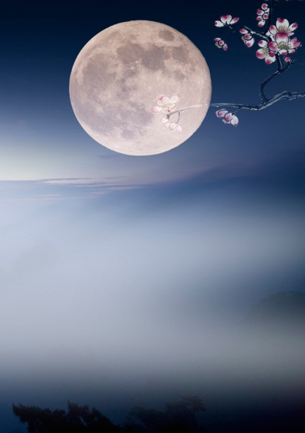

顾问： 万四华 姚晓龙
冷 瑾 鄢文龙
黄志刚 刘建平
指导老师： 白瑞明 刘红萍
刘旭东 李建军
何凌风 周 霞
高建青 黄定华
黄国斌 欧阳文
主编： 王 茜
责任编辑： 余世杰 彭丽霞 郑达
杨红美 谢小华 黎伟
刘小芳 周 游 胡苗
校稿： 余世杰 彭丽霞 王茜
特邀美编： 吴瑶怡
封面设计： 李欣华 赵 佳
印刷： 轩博文印
编辑出版：《明月》编辑部
出版刊号：YCXY/20131125
出版日期：2015年6月
投稿邮箱：hyywx10@163.com
联系电话：15727571894
辞达难成而止于说教，如何投射内心挣扎。
叨唠关切则温润心脾，悄然安抚人心角落。
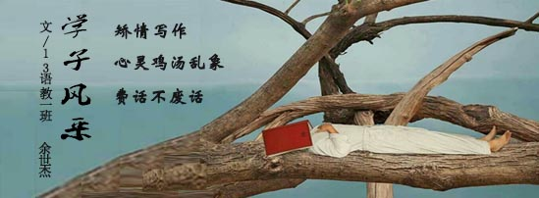
矫情写作

矫情（jiáo qing），指强词夺理、无理取闹。在北京话里有“装假”，“装蒜”的意思。
无论当下、过去，我们所能阅读到的文章总有一些是让人生厌。不禁为作者担心：写出这样的文字为何发出来给别人看。那么，什么是矫情写作，请您听我絮叨絮叨。
逢洪、旱、冰灾来临，咱老百姓陷入恐慌与迷茫的时候，一篇篇“一方有难八方支援”“万众一心众志成城”热血澎湃的鼓动文章突起。家乡遭遇水灾时候，听到这些声援我已热泪盈眶，可帮助止于声援。后来我明白，如此文章走的是悲情、气势路线，能占上晚报整版。2008年全国大面积发生冰灾之时有更多呼告文章，内容多是大话、大道理，从头听到尾，只好认定为没有实际意义内容“长篇加油稿”，中心思想除却鼓励，再无他意。
有学生、学者作文作诗。取生僻诡谲之字句作辞，几个具有相同含义的字里爱取意思最深那字；语言上委婉含蓄，论述中拐弯抹角。讲事理偏怕读者一眼看明白，于是多用学术概念、历史典故、强扯哲理。在笔者看来是堆砌概念、滥用典故、措辞怪僻、故作深刻之集大成者。读者阅读是难度极大，需要查阅资料，或求助百度，
故作深刻型的文章幸而能让人学习到一些知识。下面一种我且称它“卖弄体”，说起话来同样能引经据典。到了该揭晓真相真理时，作者文思已是山穷水尽。只好糊弄着写，大致是：含糊其辞，拈花一笑；以己昏昏使人昭昭。留下“大道还需读者们自个儿慢慢领悟”的醒世真言。从头到尾审读几遍，只好怀疑作者在装神弄鬼跳大神。究竟想向读者表达什么呢。奈何，笔者眼拙无知，实在不知其所云。也许会联想到另一种文体——心灵鸡汤体。追求微言大义，最高价值追求乃“以小博大”。推论或讲理刻意拔高，对某人某事解读到无以复加之地步。模式很多：逆境中乞人施以大爱、儿女下跪、十年赎罪等。走的是散文之神韵骨气，行的却是说理、说明文之口吻。心灵鸡汤本无罪，可无端联系、任意遐想捏造出无端联系的心灵鸡汤体，确是害人匪浅。
做文章时引用名人名言，曾经是见多识广的象征。如今看来，把个别情况当作普遍的真理，忽视讲道理，直接上排比。用排比句或排比段提高气势，用气势来代替逻辑。优美辞藻打造出花拳绣腿，倒不如有话直说，开门见山的率性总不至于落得“矫情”地步。
写文章总有忌讳的地方。比如精心捏造故事、语言文字惺惺作态、抒发无病呻吟之感慨、单纯为写愁而造悲情等。写作是思考与说话的结合，说话需要平常的语言积累和社会生活经历。写作对于思和说都是一种挑战。当然，我手写吾口自然是无错。若将别人的谦虚当作自己不必努力的资本，那么写作之于你我，只能是矫情。文字不够真切、不易懂，词句的意义做不到辞达，那么无论是叙述事件或说明道理，均是很难说清楚的。
若到最后，读者仍然看不懂，那么这篇文章也有不讲道理之嫌。那么也称得上矫情写作。

心灵鸡汤乱象

如果你看一个人不顺眼，那是你的修养不够。这是一句典型的“心灵鸡汤式箴言”。
看起来足够励志，语气也非常之谦虚。流媒体中常有“心灵鸡汤”文章。来源有名人的讲话、电影台词、自己编造等。一些语言中饱含着哲理思考，见出历经人事的感悟与成熟，可我们需要“被”知道吗？
手机电脑的普及让我们接触到的信息越来越多。打开手机会看见某个APP弹出的一串新闻标题，在内容丰富的新闻软件里我们阅览到更多的资讯。究竟是我们主动去看新闻，还是被新闻标题吸引了目光牵着鼻子走？前者是有意识有判断的阅读，后者是填塞式的“被接受”。
网络上一件桃色新闻传播的速度大概是以几何数量级增长，而传递正确价值观、正能量的消息却难入观众法眼。此前坚守“小清新”阵地的一类文体——浪漫路线的美文似乎也走到了垂垂老矣的境地。用亲情、爱情做主线穿插，惯以“误解”、“心痛”、“十年后”、“阳光”、“温馨”等特征词汇，缔造的是红极一时的快餐文学。而当下正兴的则是不给汤匙的“心灵鸡汤”，什么叫不给汤匙？40岁的人写下一篇长长的人生历程，回味慨叹20年来的光阴与青春，抱怨自己40岁时丢掉了20岁的梦想……模式大致是忏悔+励志+向往未来。
于是乎，一些句子便被人断章取义而做了至理名言。开篇第一句引用的话不乏代圣贤立言的嫌疑。在笔者看来，别人的错，凭什么要用来惩罚自己。看见新闻中报道年逾半百的老教师猥亵多名小学生，谁不愤慨？浏览新闻得知城管围殴卖瓜老人致死，谁看那城管顺眼？自己读了十几年书却遇上不认得的生僻字，被讥为书呆文盲时，谁会心平气和？出于拨乱反正的态度。我们有必要清楚的认识什么是站着说话不腰疼，以及远离一些不合时宜的“敬告”。
孔子在人的培养上提出“因材施教”，每个人的才能不同、性格不同，怎么能用一样的办法教他处事知道呢？人各不相同，他人再辉煌的功业我们也学不来，直得将其立为标杆，朝着成功的方向努力，因此切记。自己永远是自己，成功的方法可借鉴于人。年轻人需要的是本性自带的热情与拼搏，而不是向心境衰老的古董们取经。唉声叹气、与世无争的态度除了“隐士”外，只有大限将至的人才会挂在嘴边。人活一口气，凭什么不争、又自以为超凡脱俗？
看人不顺眼也许是心有偏见，也是自己有一份评判是非的标准。若要说这是关于修养不够，笔者是有疑惑的，是关于什么方面的修养？修养不够是什么教育环节出现了问题？学校教育，还是家庭教育？有无偏见并不能说明实质性的问题，任何人都有自己的价值选择。至于无争、从众的态度，是要消磨掉年轻人自尊与自信的：觉得自己太年轻有没有实力，期待着快点长大向往成熟。可是等自己长到幼时向往的年龄时，发现自己出了年龄大外，什么都没准备好，惶厄度日么？
如此“鸡汤”，是补品，是毒药？

费话不废话

此前并不觉得各类论坛里转的“留给某某的信”、“送给某的大学N封信”或“这些话存下来，以后有用”云云的文章有多大用处。除开指点你的下半辈子，可能没有别的目的。
记得儿时梦想很大，如今实现的寥寥无几。忽的明白了论坛里为什么有那样的文字，大概是为了自己没做的事忏悔。或心有不甘，又是回不去的流年，只能把希望寄托给后面走来的人，用指指点点的语言教他：“你看，你应该这样，不要那样，懂吗……”
人终究不能活在“我以为”的牢笼里，那千夫所指的恶人，被人戳着脊梁骨，被指着鼻子辱骂。渐渐又有人围过来，张嘴便是责骂。如果，那人是提出正常的建议而反遭羞辱呢？我们往往不敢相信事实，而宁愿相信自己的眼睛。因为“眼见为真”。呵，多么伟大的真理。
整天忙碌，有说不出自己忙着什么有意义的事情，可能正在慢慢迷失自己了。破四旧之后的国人普遍缺乏信仰，精神的后盾，如何面对烦恼和郁闷？于是乎恶俗媚俗的娱乐应运而生，无下限的段子、节目班上银幕。全民乐呵呵，直逼全面小康的欢乐。 2020 年距现在已不剩几年。社会生活水平的评价标准应该多角度看待，平均年收入水平的8000之下，有年收入不足200的艰苦山村的农民家庭。
2008发生特大冰灾、汶川地震；其后几乎每年都发生损失惨重的地震，间有洪灾、恐暴事件。随着苦难来袭，我们看到的是让人眼眶湿润的团结与大爱。在网络的一端，我们被人描绘成贪婪、缺乏爱心、斗嘴惹事、精明。甚至不如童话中反哺的乌鸦有孝心。历年香港大街尿片事件，妇女地铁吃包子被炒作，伴有美方一再抨击我们的人权。
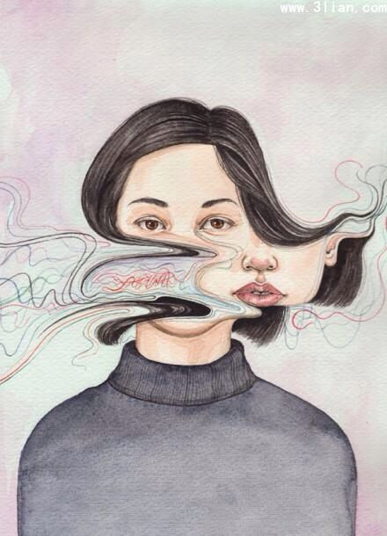

2014年3.8号这一天，中国女性欢度属于她们的节日。世界的另一边则疯狂地玩起了捉迷藏——MH370何处去了？游仙也可，下海闹龙宫也罢，还请打捞出残骸吧！227名乘客和12名机组人员像是人间蒸发般，消失得无影无踪。紧接着，马航MH17航班在乌克兰境内坠毁，机上283名乘客和15名机组成员全部遇难。我们所能做的可以很多，去妥善处理好生活中危险的事情，绝不只有买蜡烛祈福，太无力了。若祈福时不慎引发火灾，又要麻烦别人卖蜡烛为您祈福，一不当心便成了故事主角。而后观众们忘记原本应当关注的事情。
我想，妇女节应该被赋予新的含义，或者我们需要一个新的节日，与之重合，强化“人”的观念。 我们可以宣读每一个MH370的罹难者的名字，为每一个枉死的生命写一首悼诗，树立一座空难纪念碑，把家属的思念刻在碑上，让家属在新闻发布会上说出自己悲苦的悼词，去感受孩子失去父母的仓皇失措，体会父母失去孩子的复杂思绪。失去了父母的孩子是孤儿，失去了妻子的男人是鳏夫，失去了丈夫的女人是寡妇，但没有一个名字来形容失去了孩子的父母，因为语言无法描绘这般痛苦。我们应该有一个“3.8”空难纪念会，以“人”为主体。这个“人”，不是抽象的数字'，而是一个个有名有姓、带着微笑、人们熟悉的面孔；他们不是高官显赫，不是明星大腕，而是普通老百姓的不幸遇难的朋友和亲人。纪念会应富有人情味，也许会有许多人手牵着手，静静地聆听着一个个死难者的名字，以及那些动情的讲话和诗句，不禁留下眼泪。在那个举国悲伤的时刻，政府领导人、死难者家属和全社会的心紧紧的贴在一起，不论对死者或生者，都是莫大的安慰。
当然，这在不少人眼里只是多管闲事。但我们南京大屠杀的纪念墙上，并不能准确的刻上每一位罹难者的名字，但是有的国家可以，那便是我们的榜样。一个民族需要一些爱管闲事的人，这样的人往往撑着社会的良心。

母亲
——14中文（2）班 黄莹
有人说
你的爱是无私的
有人说
你的爱是伟大的
有人说
你的胸怀是最温暖的港湾
有人说
你的全身都散发着无限的光辉

这温暖的港湾
让在外的孩子有一个坚强的后盾
这无限的光辉
使得日月星辰也黯淡无光

你付出着
从未要求过回报
但从没有人对你说过一句
感谢你

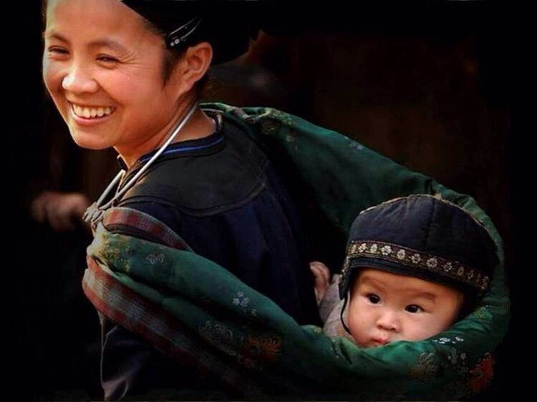

窗外
——13语教（1）班 周潭
车窗外，是涌动的人群。
恋人的相拥，
亲子的相依，
总是扣人心弦。
记忆在雨中变得模糊，
雨滴轻敲窗外，
天空中布满阴霾。
眼前，相聚分离；
远外，爱恨离别；
心中充满对爱的恐惧，
一时无法言语。
曾经那份对于感情的幻想，
就如同列车离开了站台，
在风雨中前行，
寻觅下一个泊点。
往前走，心中越是动荡，
但是，紧紧握住坚定，
让心像风一样自由的徜徉。
为自己打开一窗心房，
向绵延的尽头展望；
遥寄一份思念的依托，
为自己生长。

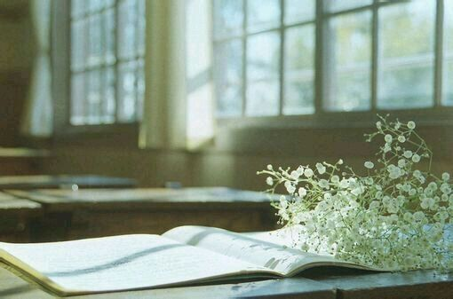

初恋
——13 语教（2）班 范丹
初恋
陌路,相逢
一瞬对望
便以为是一生厮守
阳光下，她笑靥如花
风轻扬丝丝长发
皓腕凝脂
一颦一举,撩动心弦
他紧张搔头,憨态可掬
满腔的甜言
化作傻傻笑语
相逢，相守
一声密语
愿一世柔情


忆
——14中文（2）班 朱颖
洛阳城旁外，
回忆的老树根
不断延伸，
勾勒几道记忆的伤痕。

时间的旋转轴，
停留那次美丽的邂逅。
你说

断桥残雪，一轮皎月。
不曾发觉，
你我似命中相约。

一次眼神的确认，
成了彼此对的人。
漫漫红尘，用情极深
终是逃不过
铠甲披身，策马出征。

一道道伤痕，
化成我脸上的泪痕，
鲜血如红唇，
终究化成一道魂。

今生苦苦等待，
注定空筑无奈。
隔岸的彼岸花，
相恋永不相见。

记忆如红尘。
刀光剑影。
难忘朝夕相伴，
夜中难寐，
仿佛见你，
一往情深，
一路相跟。

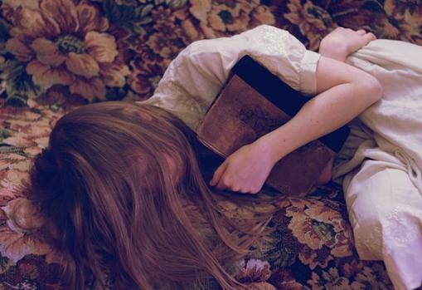

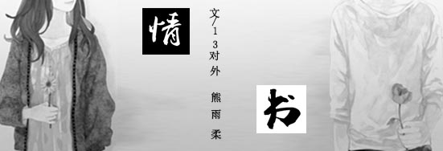

我要一封温暖的情书。
我要一封温暖的情书：
五月的温度六月的海，
七月的天空八月的暖。

我要一封温暖的情书：
怯生生的语气，赤裸裸的感情，
脸红红的苹果， 光亮亮的眼。
我要一封温暖的情书：
介绍你的笑、你的好,你的温柔不倒。

我贴上了笑脸。
不要爱上光鲜的外表，
那是你不败的徽章，
那是我骄傲的装潢。
我要一封温暖的情书，
里面什么都没有。
我问你，你会否去等你爱的人十年？

你说不会，我很惊讶。
以为你会拼命死守。
你说，生命中有几个十年？
但也许，我会等。
我要写一封温暖的情书，
然后放在你的手里。

红了脸扭头跑开，你会惊讶么？
没有内容的情书，
你能明白么？
我把思念铺成白纸。

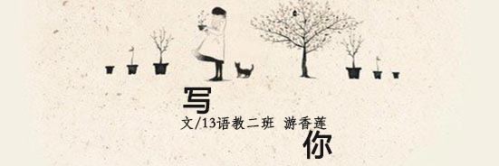

木棉花绽放。
二月的阳光
以温和
送别冬的凛冽，
风抚摸过大地，
遗留下一片生命舞动的足迹，
沉默久了的湖悄然苏醒，
还有那看风景的你。

听看惯了喧嚣与人潮，
我总是躲在黄昏的阴影里，
静静地，
小心翼翼地写你，
生怕自己拙劣的文字
写坏了你。

是黄昏的美，
是风的微凉，
淡了我们身后的脚印。
莫名的思绪涌上心头，
不愿，也不敢想。

多年后，
你和我的模样。
我蛰伏在乌云里写你，
一笔，一划，
一撇，一捺。

INCLUDEPICTURE "C:\\users\\administrator\\appdata\\roaming\\360se6\\User Data\\temp\\t01a475fec74ad8ecb0.jpg" \* MERGEFORMATINET INCLUDEPICTURE "C:\\Users\\users\\administrator\\appdata\\roaming\\360se6\\User Data\\temp\\t01a475fec74ad8ecb0.jpg" \* MERGEFORMATINET INCLUDEPICTURE "C:\\Users\\users\\administrator\\appdata\\roaming\\360se6\\User Data\\temp\\t01a475fec74ad8ecb0.jpg" \* MERGEFORMATINET INCLUDEPICTURE "../../../users/administrator/appdata/roaming/360se6/User%20Data/temp/t01a475fec74ad8ecb0.jpg" \* MERGEFORMAT INCLUDEPICTURE "../../../users/administrator/appdata/roaming/360se6/User%20Data/temp/t01a475fec74ad8ecb0.jpg" \* MERGEFORMAT 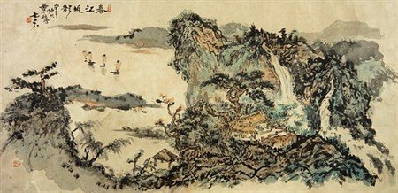
望海潮·秋末登郁孤台
——10中文 李根明

孤轮高挂，楼台新锁，满园败叶枯蝉。枝影渐移，凉风乍起，石阶更自添寒。霜叶染秋岚。暗云掩残月，雾满青山。远眺江村，万家灯火，正阑珊。
一时意绪千般。恨韶华若水，飞逝如川。宏愿未及，容颜已老，吟诗难解忧烦。沧海欲扬帆。破浪须奋起，莫畏激湍。衣锦归来时候，沽酒再言欢。

春思
——13语教(3）班 张祖豪
离钩碧水映迟日，缱绻春枝引断肠。
乡邑枌榆生乱草，飞檐雨燕筑巢梁。
云收气敛宿风雨，月烁星摇照地堂。
人世落梅春已暮，鱼传尺素竞思乡。

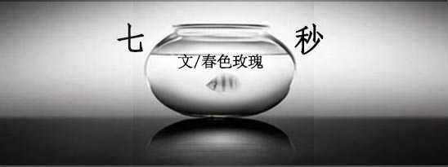

据说，鱼只有七秒的记忆。
所以，我和金鱼一样，用七秒去爱一个人。
七秒以后，我忘记全世界。

——春色玫瑰
第一秒

我和他站在山腰某棵枫树的旁边，等待夕阳落下。
除此之外，谁也没有说话。
周遭是淡淡静静的人流，细细碎碎说着关于时光的故事。

他望着远处入神，视线里充满傍晚的霞光。
我在他身后凝视着他的背影，夹杂着落寞。
不知道在寂寞的身体里，埋藏了多少已经死去了的经历。
或许，在我的心里也永远住着一个人，占据着绝大多数空间，
虽然那个人早已消失不见。
而如今，他的心房又为我剩下多少空间？

忽然那一刻，我觉得我们两个其实都很可怜，
就从后面抱住了他。
他转过头，脸上满是泪痕。

第二秒

在他离开我以后的好几年里，我都无法适应这样的生活。
它好像处处与我为难，故意将我冷落，最后再彻底把我抛弃。
所以在那段时间，我常常怀疑也只在怀疑一件事：
在遇到他之前的那些年里，我究竟是怎样活过来的？

当时间被拉扯到一定的长度时人自然而然会释怀。
相濡以沫再走到相忘，一路肯定全部都是伤口。
所以美好的事物都不应该拥有，不然失去时，根本无法形容那种痛。

才刚刚过完上一秒，就觉得下一秒也能如此漫长。
我在思念里沉浸越久就越溺水，而因为不会游泳则越挣扎越无力。
说真的，那几年我好像死在冰冷的水里。

第三秒

我们从山上下来时，路上已是夜火辉煌。
入秋的傍晚湿气重了许多，衣服开始被浸透。
连棉絮变得矫揉起来，隔不住冷风，也留不住体温。

他最终选择了一家江边的旅馆，窗外正好对着归来时候的山。
简单吃完饭，他就靠着窗望着对面的山发呆。
远处好像有苗女在唱迎客的山歌，飘飘渺渺落在山水之间。
有那么一刻，我忽然觉得他的呼吸和江面流水声重叠在了一起。
就好像刻住了梦里的某个情节。
暮色蔼蔼西风紧，我想起这句话来。

他忽然叹了一口气，坐回床上，开始给我讲关于他朋友的故事。
他说这里是他朋友许多年前呆过的地方，那时这里还有什么样的店，
什么样的小吃摊主，什么样的学校，什么样的操场……
我没有拆穿他一直在用旁观的语气来变相说着自己的故事，
只是跟着他的思绪，联想许多年前穿着白衬衫穿着牛仔裤的他，
也许左手拿着一瓶水，右手拿着最爱的篮球；
又或者拉着心爱的女朋友，在大头贴照相机前摆着各种搞怪可爱的造型……

他渐渐在自己述说的回忆里睡着了。
我想，那时的他应该只想要一朵玫瑰的绽放，而不是钻石的璀璨。

第四秒

迎面而来或是逆流而行的，是面貌各异的人潮。
我忽然担心会不会认不出他来。
所以，每当觉得有人像他时，就立刻竭力张望，做出翘首以盼的模样。
也许我很希望他也能第一时间发现我的存在。
一个个人面无表情的从我身边走过，也一次次加重我的失落感。
等人应该是世界上最煎熬的事情，尤其你不能确定对方是否会来。

我忽然觉得有点累了，脑海里浮现出上一个类似的场景：
在他背后是幽暗又昏黄的灯光，闪耀过身上的每一寸，
之后的情节就如同一出戏曲，在我记忆里拉开短暂的序幕。
那种柔滑，无论你是在戏里或是戏外都可以触摸到。
遗忘就是对记忆最后的保存，我最终只把他复刻在过去这块石碑上。
毕竟，花落下了春天也依然存在。
凋落了一整个冬天，我也想从泥土里出来看看世界。
“我来了。”他出现在我面前。

第五秒

“还是下次吧。”我说。
“下次……”他嘴里喃喃着，表情有些失落。
像是错过了人生里最后一棵稻草，而身体此刻又处在洪流的中心，
眼睁睁的看着救生船远去，露出等死的神情。
我只好把他和他的眼泪拥抱起来。

当有人无助的在你怀里哭泣，你会觉得你是世界上最有成就感的人。
但，随即会因为无法为他解决问题而感到深切的自责。
喜悦与绝望并存，希望又在夹缝中生存。
或许这个世界，期望与绝望总贯穿着那些心比天高命比纸薄的人生。

他曾觉得我未来可以给他幸福，而我也那样认为过。
在她最口渴的时候给了她一杯水，而在他看来只不过是一滴雨。
尽管如此，两颗并不了解的心还是相互依偎在一起。

每逢醉意朦胧又化不开的时候，我很怀念一杯水的幸福。
那些年我也以为他只给了我一杯水，现在才发觉：他却给了我一条河。
只不过河流潜藏在底地下，我看不到而已。

日子只能往前走，一个方向顺时钟。

第六秒

人生跟季节里的世界一般，夏日饱满，秋天又变得消瘦。
而我才过了半个冬天，就觉得已经如此沉重和苍老。
入夜，我和他路过一个小小的酒吧，便走进去落座。
我突然发觉，无论是在哪里，他的视线始终朝向走过的远方，形若思念。
而他瞳孔所映射出的时光，却看不到半点过去的痕迹。
这种矛盾，就像对着大海扔了一个漂流瓶，里面写满自己的故事，但又永远不希望被人拾起来。

舞台上有人在用吉他弹唱《同桌的你》，听得心里汹涌潮湿。
多少人看透了世态，却又常常迷失在在自我世界里失态。
等到我惊觉，他已经把杯里的酒喝完。

我们离开酒吧，无目的顺着街道前行。
街角有家精品店，落地窗里摆着十几瓶颜色各异的沙漏。
他止住脚步，微微弯腰，手指按在玻璃上，像在抚摸淅淅沥沥的沙子。
“沙漏里面装着的全部是忧伤，从这头漫尽，再切换到另一头，反反复复，一点一滴。”他忽然说。
我很自然的点点头，开始看着沙漏发呆。

他很兴奋的把我拽进精品店，指着沙漏问我：“你知道它的意义吗？”
“计时器啊。”
“不是喔，沙漏的意义是告诉我们：生命有缝隙，阳光才照得进来。”
说完，他很认真的看着我。
那年，我高考落榜。

第七秒

我和他坐在同一间车厢的下铺，眺望窗外。
高低起伏的黄土地上盘着一条河，在阳光下显得很刺眼。
一条公路伴随着铁路延伸，我们的旅行已经接近尾声。

如果说上一站是青春底站，那唯一的机会我应该是错过了。
通常在旅行中，人们会获得些什么，我恰好和他们相反。
年轻时往往不能承受别离，被岁月稀释后才敢一个人去走单骑。
所以，这趟没有返程的旅行，我应该可以丢掉大部分的情绪。
至于生活将会赐予我什么形状的悲伤，都不要逃避，对吧？

夜幕下铁轨两旁的灯火远远近近，明明暗暗。
记忆里他很像站在阳光下的一个影子，又或者在影子里看到的一缕阳光。
无论是哪一个，对我而言都是模糊。
六秒的时间轻而易举的消逝，我却恍若隔世，浑浑噩噩。

你知道吗？我和你只剩下最后一秒了。
也许是时候说点什么，但我只选择努力望向天空。
很可笑，一个人如果想哭，平躺着眼泪也会溢出来。
嗯，我的脸颊只是爬过润湿的冰凉而已。
写着这些文字的时候，我脑海里满满都是你。
逝去的好与坏，差不多全都被纪念过了。
我终于还是放下你，以重生的姿态开始下一段旅程。
我也遇见了下一个人，续写着下一个章节。

对不起，已经最后一秒了，
我走了，再见。

2015年4月23日，
春色玫瑰在灰色的天气里。

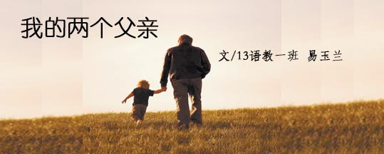

我有两个父亲，一个是我的亲生父亲，一个是我的继父。我想说说一说我的两个父亲。那么，先说说我的生父吧。我的生父，我已记不清他的模样了，以前是有一张他和妈妈抱着我的合影，那照片是我最有印象的。可是，唯独里面的人却是那样的模糊。他离开的时候，我已经四岁了，那时候应该已经记事了，为何我想他时却怎么也想不起。现在想想，从父亲离开那天起，好像模样就模糊了。他离开了我们，是命运在捉弄我们。
父亲还没有好好看着她的儿女长大，还没有好好看看这世界就……父亲离开后我家过得更加艰苦，我妈妈一个人带着四个孩子，我很感谢妈妈没有抛弃我们，让我还拥有世界上最无私的母爱。我的第二个父亲，也就是我的继父。我的继父不是别人眼中那种残暴的后爸，而是一个非常慈祥的爸爸。
我爱我的继父，我的爸爸。那么，就让我来说说我的爸爸是一个什么样的人。我四岁时失去了一个父亲，七岁时我又拥有了一个父亲。我家有四个小孩，我爸爸他也有两个小孩也就是现在我家的大姐、大哥。就这样我家变成了一个大家庭。爸爸来我家时，我家的小孩都还小，并且都在读书，家庭经济非常差。可是他没有退缩，和我妈妈共同组成一个新的家庭并且把我们抚养长大。他的到来填补了我心中的空缺。因为有了爸爸，我妈妈就轻松了更多，因为有了另一个人来共同“挑担”。就这样我家也慢慢的变得越来越好，爸爸家也变得越来越好。可又有一件不幸的事情降临了，这一次比我失去亲生父亲更加心痛。大年初一，因为我还在外面打工没能回家过年，只能在电话里给爸妈拜年了，爸爸接到电话非常开心。说:“新年快乐，要是你能回家过年就更开心了。”初一打电话时家里都是好好的，第二天妈妈打电话来说，爸爸生病了，当我听到爸爸生病的消息，我就忍不住流泪了，我害怕家里人生病。后来妈妈又打电话给我，告诉我，爸爸的病是突发性的，去医院了，可是查不出准确的病因，当我听到这个消息更是着急。我决定了我要辞工，我要回家。我刚辞工，妈妈又打电话给我说，爸爸快不行了，刚刚差点就……快点回来。现在，我恨不得能够马上回家。
可是那天回家的车已经没有了，我只能等第二天的班车。在我等待的这个晚上我觉得是我人生中最漫长的夜晚。晚上妈妈打了电话来说爸爸想和我说话，我接到爸爸的电话，听到爸爸说:“孩子，要听妈妈的话，妈妈为你们吃了很多苦，要好好照顾妈妈，别忘记了我这个爸爸。爸爸已经快不行了，爸爸想见你，孩子，回来了吗？回家的路上要小心哈。”我的爸爸在期盼着我回家。那时候，爸爸非常难过，已经不能再好好说话了，但是爸爸仍然在听我说，“爸爸你要坚持住，不要走，我明天就能回来了。明天我就可以见到您了，爸爸……”爸爸对我说:“孩子，别哭，爸爸等你回来。”我很害怕见不到爸爸，听妈妈说，爸爸后来身体好点了。
第二天，我带着爸爸的期盼回来了，我直奔医院去见爸爸，我见到爸爸时，看到爸爸的样子我就忍不住流泪。现在爸爸就像是个小孩，说的话都是胡话。哥哥对爸爸说:“爸，你的小女儿从远地方回来了。”爸说:“我知道。”这句话爸爸没有胡说。是真的，“爸，我真的回来了，您快好起来呀。”爸爸一直在坚持，我们一直鼓励爸爸。可是最后还是无用。爸爸把我们都叫到身边。对我们说:“你们几兄妹要好好相处，爸爸也舍不得走，因为爸爸有很多宝就是你们，可是这也是没有办法的。你们要好好照顾妈妈，我走后，要把我送回去，我要落叶归根。
我走的时候你们不要哭，你们哭了我会更难受的。”他交代完了以后就……当时我的手还握住爸爸的手，爸爸也紧紧的握着我的手。可是，这双手永远放开了我。大年初四下午六点多，爸爸永远离开了我们，再也不回来了。我家都沉浸在悲伤当中。爸爸才四十九岁，再过几年本应可以子孙满堂了，好好享福的。可是命运又在捉弄我们，让我家又遭遇变故。这是我第二次经历生离死别的场景。我常常在想为什么同样的事情让我承受两次？让如此好的爸爸离开我。我们都还没有好好回报我的好爸爸，他填补了我心中父爱的空缺，他把我抚养长大。这时正是我回报他的时候，可是……爸爸是个非常聪明的人，家里缺什么就置办什么，而且很多都是亲手制作。以前回家，要是没有车，打个电话给爸爸，爸爸就会来接。可现在，回家只能苦苦的等车。
别人家都在开开心心的过年，而我家却是在下雨。每当我想起爸爸或是妈妈向其他人提起爸爸的时候，我的眼泪就止不住留下来，我就偷偷一个人躲起来哭。爸爸在我家呆了十三年，相处了十三年，这十三年都是和和睦睦的。我叫了十三年的爸爸，以后没有机会再叫了。但是他会一直在我心中。继父，是我最敬爱的人，即使他走了也永远都是我的爸爸。可现在，回家只能苦苦的等车。

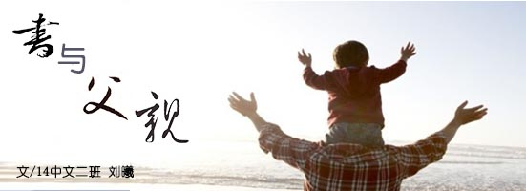

现在每每谈起“读书”二字，心中总会生出万分感慨。“读书”二字说起来简单，但真正成功的、会读书的人不见得多。光读书不思考，不跟着作者的思路去整理文章的脉络就会摸不清头脑，结果就会变成书本的奴仆；而只会思考又不懂得如何去读书，也是不可行的，不读书就没有知识储备，就相当于架空书本，这样又如何真正领悟书中的奥秘和真谛。因此作学问之人，必是懂得如何让读书与思考相得益彰，完全契合在一起的人。
又说到自己，记忆中有那么一小段时日，每谈起“读书”二字便会觉得枯燥无味。书就放置在自己的眼前，手却托着下巴，撇着嘴，两眼无神，就这么一直盯着书本发呆，而思绪也不知飘向了何处，一脸的不情愿。就连之前自己最爱看的那几本书，也被打入了冷宫。也说不清楚到底是因为什么而感觉无味，反正那一段时间就是不爱读书。只觉一看到书，头都变大了。可是过了那段时日，一切又回复如初。如果发现一本好看的书后，一反常态。无论去哪里都想捧着它，完完全全沉浸在故事情节之中，若是碰到自己看不明白的地方便觉得不畅快，便会想法子通过各种途径去查阅书籍也好询问老师也好也会将它弄明白。受到武侠迷老爸的影响，我最爱看的一本武侠书是金庸的《天龙八部》，以宋哲宗时代为大背景，将诸多国家武林的恩怨和民族矛盾以一幅辽阔的画卷展现在读者眼前，其曲折的剧情和众多人物的描绘，让人流连忘返。每每读到精彩之处，只觉得酣畅淋漓，故事环环相扣，战争场面精彩绝伦，扎实稳重的文笔，让我十分的崇拜和热衷。世纪老人冰心曾说过：“读书好，好读书，读好书。”读自己想读的书，读一本好书，读一本自己想读的好书。切勿将读书当作一个任务，否则你读书就会收益甚微。因此，在读书前精心的挑选是一道十分重要的工序。
读一本好书，可以使心灵充实，使之明辨是非，也可以是一种美好的期待和衷心的祝福。上初中时，父亲送了我一本《朱自清散文选》。我甚爱其中的《背影》和《匆匆》这两篇。有时，我在想，父亲也像一本书，尤是那种很有味道、历史绵长的古书。也许，我们穷极一生也不能完全品阅出来。儿时父亲的严厉，却又不失温柔和慈爱，对我关切的目光，对我殷切的期许，对我激励的喃语......一切都以我为他的中心和他的骄傲。远离家和父母温暖的怀抱独自来远方求学，一个电话，一条短信，一条新的手织的围巾......都能让那个记忆中永远伟岸的身躯露出喜颜。父亲是我的人生格言汇总和成长画册。从牙牙学语到如今，老爸教会了我许许多多的为人处事和人生道理，而他也记下了我所有的成长画面。我读不懂这本古书，但我总知道，世上无第二个男人会把我捧在手心里真正用心用爱将我保护起来，将我宠坏，也没有第二个能无条件的事事都依我，默默在我身后永远支持我鼓励我。古书总是别有一番韵味和底蕴积淀，令人不禁仔细研读反复推敲。
我与读书，读书于我。父亲这本厚重的古书让我爱上了读书，也让我肃然起敬。父爱如山，感谢父亲从儿时至今都寄予的厚望和默默的付出支持陪我度过了二十个年头。

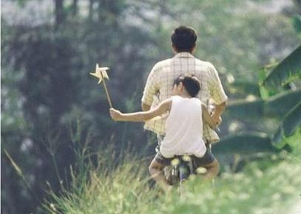

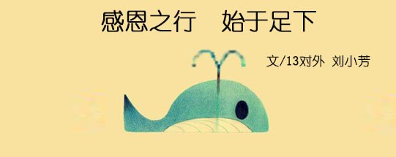

5月12日，一个具有特殊意义的日子，喜欢浏览新闻的同学可能会看到这样两条新闻，但是却可能因为这样的新闻近来屡见不鲜而忽略，然而却引发了我的深思。一条是“福建泉州一夫妇开素食餐厅免费为顾客提供午餐”，另一条是“江苏一名女大学生遭扒光殴打，2名女嫌疑人被警方控制”。
这两条新闻，那对夫妇被网友赞“喝水不忘挖井人！回报社会，这往往是能做大事的人”，女大学生被网友批道“这简直就是高等教育下的社会人渣！”除去这些事实以及评论的背后，我们更应该反思的是“为什么富人不再把钱捐给慈善机构?为什么学校经常发生这类暴力事件？”其实追本溯源，就是因为现代人缺乏一颗感恩的心，常言道：“感恩是小德，忘恩是大恶。”如果他们有感恩之心，就不会忘恩负义，不会有那么多的恶性暴力事件。翻开泛黄的历史，回到春秋时代，晋国大夫魏颗没有按照父亲的遗愿，让小老婆陪葬，而让她改嫁他人，小老婆的父亲的灵魂在战场上把草打结绊倒秦国大将杜回，以此来报答魏颗当年的一念之善。再回到东汉时期，杨宝救了一只受伤的小黄雀，小黄雀伤好后叼来四个玉环来报答杨宝的救命之恩，这就是著名的结草衔环的故事，除此之外，还有羔羊跪乳，乌鸦反哺的故事，这些故事都只有一个主题---感恩，古代懂得感恩的人数不胜数，甚至仅具有自然属性的动物都能通过行为来向世人表明其感恩父母的心。然而反观当下号称为万物之灵长的人类，懂得滴水之恩当以涌泉相报的人有多少呢？我们身边总是被挤兑与暴力、无情与冷漠所充斥着，岂不可悲可叹、心寒羞愧？
外国名著雨果的《悲惨世界》中，有这样一幕，米里哀主教明知冉阿让偷走了自己的贵重物品，却还说谎将其放走，还说冉阿让忘了带走一对银烛台，警察只得将其释放。一个堂堂的主教，为何为一个小偷作伪证？因为他知道，当时法国的司法制度不可能感化一个罪犯，于是，他选择了信仰，选择了道德，而最后冉阿让选择了感恩，行善并成为了一个受人尊敬的市长。然而，如果说中国人缺乏信仰，我第一个站出来反对，我相信在座的各位同样也会反对！可是，像《悲惨世界》中这样的剧情，却鲜有在我们身边出现，真是一个现实的悲惨世界。
若感恩止于口号与反思，这是毫无意义的，犹如纸上谈兵，坐而论道，画饼充饥。感恩，就应该脚踏实地，用行动来证明。对于国家，应当提倡感恩道德教育，重视以德治国的重要性。央视每年都会举行“感动中国十大人物”评选活动，然而，这么多年过去了，通过无数“十大人物”标杆的引领，却不见前仆后继的“百大人物”“千大人物”。从而，我们应当思考感恩活动的意义与价值。对于个人，应树立正确的价值观，应有自己的信仰，而非一味地追名逐利，迷失心智。先富帮后富，懂得回馈社会，这是十分有必要的。只有如此，才能让感恩之帆，驶遍中国的大江南北，驶进每一个人的心灵。
感恩的心，感谢有你，伴我一生，让我有勇气作我自己，感恩的心，感谢脚下的每一片土地，花开花落，我一样会珍惜！

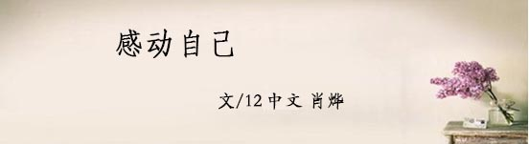

“竹杖芒鞋轻胜马，谁怕？一蓑烟雨任平生！”苏轼的放达让我感慨：黑夜白天，现代化的潮水拍打在我们匆忙的脚跟，在我们的土地上，车海铁流使每一个随波逐流的人成为名副其实的漂泊者，却怎么也无从问津生命的真谛。正如周国平所说：“现代生活的特点之一是灵魂的缺失。”试想，一具灵魂缺失的肉身又怎能奏响时代的音符？更何况寻求自身健全，让自己感动？
每天，入夜的潮水涌上我的心头，促使我悄然入睡。黑夜给了我黑色的眼睛，我用它来寻找光明。于是，我常常梦想，寻一个疏星残月的夜晚，彳亍在乡间小径，期待那一抹晨光曦微的精彩，等待晓风吹拂积淀了岁月沧桑的黄叶在我眼前晃荡，而晨间露水把微弱的阳光分割成生命的色泽，释放出我对生活的热爱，对生命本真的追求！
或许，现实存在与梦想总是摆脱不了时间与空间的错位。但是，只要心中有期待，走到哪里都可以有一处宁静的栖身之所，又何必为了金钱名利而喧嚣无眠？
那么，让我们热爱生活，珍爱每一次人生之旅，勤于思考、勤于记录，让自己的每个人生片断串连成曲，奏响生命的交响乐。在聆听中，回忆苦痛欢乐，在跌宕起伏中感动自己。然而，感动自己又不只是在喧嚣中营造一份宁静，营造之初就该想到随着风光霁月的淡去，这股感动能否青春永驻。
也许春花易谢，也许天地亦老，但我们——正值年少轻狂、血气方刚的青年们却与青春好似有着永恒的羁绊。随岁月悠悠，青春能消去我们的烦忧、惶恐，丧失自信，让我们在遇到挫折后不会为此意志如灰而心灵扭曲。殊不知，勇力不辍者能够坚挺在岁月蹇舛的磋磨中，熟视岁月如流，红尘往事不过烟云过眼。也惟其如此，我们在记录中把人生课题深化为一门哲学，叩问我们苦苦企盼的自身健全！那就让我们再次聆听，那向晚的孤风残阳伴着我们日渐成熟的脚步在悠扬的曲风中走向泛白的黎明。此时，浮响在而耳畔的只有那几句令人难忘的歌词：让青春烈火燃永恒，让生命闪电划过天际，向浩瀚星空许下诺言，让年轻的心永不改变！让自己在斗转星移中为这份炽热的信仰而感动，厚积薄发，用所有的热情换回时间，让年轻的梦没有终点。
我想，任何一个热爱生活、勤于思考的人，都会自觉不自觉地在心理上过着多种年龄重叠的生活，没有这种重叠，生命也就失去了弹性，失去了笃定，也就很容易风干和脆折了。然而，人生不能光做加法，生命的厚重感不可或缺，与人沟通，寻求心灵的对话也很重要。三毛在《友人送我一棵草》中说：“草会枯萎，我不知道用什么方式纪念这位不知去向的同学。我只有把这份帮助人的心，这份感恩的心传递开去，去帮助更多的人。”纸上心迹，记录的不只是人生旅途的见闻，更传达出了作者的内心情感：作家三毛多年漂旅在外，历经生活的坎坷，感悟生命的馈赠，那最珍贵难忘的也不外乎真情。友人给予的沉默问候与帮助荡起了她脸上那惬意的微笑，柔化为阵阵温暖，给了她深层的感动。更值得称赞的是她在把这股感动传递给他人的同时再次感动了自己。我想，这就是奉献，就是爱。也因有这种爱，世间可以更加温暖，生活可以在感动中漫溢成河。那么，每个人都可以把灵魂翻过来，一切的伤痕，斑斑驳驳，都看得清清楚楚，旧的、新的、愈合的、结痂的，都将在这股爱的热流中让心灵被淬砺得更加坚实。一切名缰利锁的纠缠、金粉豪华的萦绕、权威纷争的残酷、金钱追逐的喧哗……都变得那么遥远。
朱自清先生在《毁灭》中写道：“从此我不再仰眼看青天/不再低头看白水/只谨慎者我双双的脚步/我要一步步踏在泥土上/打上深深的脚印。”这不正是超越一切藩篱枷锁对自我价值的评判和对生命意义的哲思吗？因此，让我们给浮躁以宁静，给高蹈以平实，给彷徨以笃定，在追求空间与时间的安慰中，在爱与被爱中感动自己，让自我的感动升华为那一缕令人魂牵梦萦的烟霞！

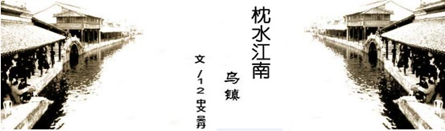

清晨，火车便已抵达浙江境内，五六点钟太阳就升得很高，像是九十点钟的样子。窗外风景很美，一方方水塘清晰可见，水草丰满，暖红色的阳光照在水面，弥漫在水面上的是氤氲的水汽，像轻柔的面纱，更像仙境，总觉得这时候该出现一个仙女从水雾中腆步而来。看到这如画美景，我和闺蜜都很兴奋，大呼:这才是真正的江南水乡，想来这二十几年算是白活了!尽管欣喜若狂，我们还是尽力收敛，公众场合欢呼雀跃总不太好。
一路奔波终于来到乌镇。乌镇真的是个非常值得游玩的小镇，更值得交付余生。
乌镇西栅景区规划得相当不错，景点连续，一路沿着河岸慢慢从头走到尾，再换一边从尾走到头，景色各不相同，这才叫“移步换景”呢！景区建筑保持着古朴风貌，斑驳的白墙，爬满绿色藤叶，满溢着生命气息，房子都仿佛变得有了生命，尽力用绿衣装饰自己，将美的一面展示给游客。屋顶的斗转含蓄地钩连，灰瓦搭配着白墙、绿叶，间或点缀着复古风的小店招牌，典雅怡人。
船夫摇着橹从东到西，又从西到东，吱吱呀呀，船桨摇呀摇，仿佛在河水的温柔抚摸中睡着了。
值得一提的是，在乌镇景区内感受不到商业气息，你尽可以享受她的文化气息。景区内民宿很多，给人亲切之感。有很多现场制作，小吃零食，还有蚕丝衣物。那出售蚕丝衣物的阿姨就像在自家洗丝一样，很自然，有人问她会很乐意回答，交谈似的，不夸张，不吹嘘，不撺掇谁买。你还可以上前摸一摸，很软很舒服，绝对是蚕丝。也曾去过凤凰古城，相比之下，那里商业气息太浓厚，江边酒吧林立，吧外到处拉客，轰轰闹闹，实在是扰乱边城的宁静。而乌镇并非如此，她以她独特魅力使我们折服，把最美的一面展示给我们，我们也还她个安宁。
乌镇还有一个地方独具特色，那就是洗手间，不但各不相同，而且造型独特，洗手台有的像棵古老的大树，有的像个稻草人。公共卫生间往往给我们又脏又臭的印象，但她不是，走进她反而会误以为走进了香水店，清新香气以及完善的设施绝对给人高品质的享受。
听说乌镇夜景很美，许多人来乌镇，只为一睹她美艳惊人的夜景。由于种种原因，我来不及观赏她夜间的娇容，这成了我的一大遗憾。不过也无碍，心里的美感恰恰来自于缺憾。民宿颜姐说得好，留下一个悬念。

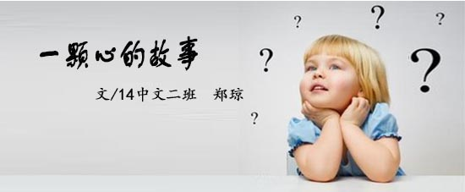

如果说你是那高尚的白衣天使，那我就是从死亡边缘救回的垂死的病人，似乎连恶魔都放弃了对我的疗救。
高考是一场没有硝烟的战争，我们是一个个冲锋陷阵的试验品、牺牲品。当我们从北楼搬向那充满神秘、肃穆感的南苑时，看着那贴满横幅的走廊“天行健，君子以自强不息；地势坤，君子以厚德载物。”“蟾宫折桂”的话语映入眼帘。回荡在脑海里。自此大家都进入紧急状态，在一遍遍的鼓励，演讲刺激下，大家更是争先恐后，争分夺秒的奋战题海。即使是中午短暂的歇息都会感到深深的内疚，心想：“这次我要落后了，他要跑我前头去了.”就是在这种紧张而又充满火药味的氛围中，却有一个异己分子，她对次不以为意。那人是谁呢？不是别人，就是我，自甘堕落的我。
我是一个罪人，如果可以给我宣判的话，我希望是无期徒刑，那样或许能求得心灵的救赎。列宁说：“浪费别人的时间是谋财害命，浪费自己的时间是慢性自杀。”高考的那段往事依旧历历在目，当大家都在全神贯注的为高考做准备时，当大家早上骄傲、自信的念着冲刺口号时，当大家早起晚睡的奔忙于教室、寝室时，我的行为却迥乎不同，甚至让人难以理解。我会在大家读书时睡觉，上课时也睡觉，自己随意的跑出教室，桌子上已堆积起了一堆雪白的试卷，我总是走在阴暗处，喜欢一个人，所以也是一个人。大家渐渐的以异样的眼光来看待我这个怪人，班主任百般安慰开导，可是我确是把它当作耳旁风，最后班主任也对我放弃“治疗”。爸妈一次次的打电话，还大老远的来看我，我却是冷冷的态度，他们也是无可奈何生怕我做出什么傻事。一次次的考试，我是那个响当当的人物——倒数。家长会上，当其他的家长和孩子说说笑笑，关切的举止，自己的心理五味杂陈，我很自卑，自卑到都不知道天空是有多精彩，有多湛蓝，永远低着头，似乎眼前总是黑色。
被雾霭缠绕的深夜，天好黑好黑，伸手不见五指，突然一阵清风，给大地带来一丝微光。“柳暗花明又一村”。那时，我像往常一般，懒懒散散的准备趴在桌子上，一颗绿色的心工整的放在来中间，吸引了我的视线，开始我熟视无睹，置之不理。可是后来桌子上都出现了同样的心，只是着装不同罢了带着一丝的愤怒和好奇我拨弄着那群玩意儿，抓住其中那个绿色的，上面秘密麻麻的写满了字“绿色代表希望，你并不是没能力，为何要这般折磨自己呢，记住永远不要放弃，你当初的激情呢，你的梦想呢，你的追去呢！”当时的我有些哽咽，泪水在眼眶里打转，其实还是有人关心我的。但是你是谁，为何如此。我的内心深处被触动了，来这里已是不易，为何这般的虐待自己呢！该为自己的付出讨回应有的东西，我的未来不应该是这样的。那晚，我躲在角落里哭了，为自己的理想而哭，那是值得的。
爱心依旧不绝如缕的出现，我知道我该好好收藏这份不知名的爱，我怕它会遗失，却不曾留下痕迹，我希望将来的某一刻能够感谢这个曾经给我鼓励、感动的人。和其他人一样，我也开始奋战题海，挑灯夜战，像以前一样，不曾疲倦，也不知疲倦，过着“三点一线”的生活，我要对得起那些对我好的人，自甘堕落的不再是我了，我要做一个全新的自己。
那日，依旧是熟悉的字体，熟悉的味道，可是却加着一份意外的惊喜，高考的前几个星期，桌子上一直亮闪闪的贝壳静静的躺在那里，诉说着孤独，兴奋地拿起，一张写满了祝福的纸上看得我心中暖洋洋的，“难过时，就听听大海的声音吧，它能够让你平静，让你体验不一样的海阔天空，那里面还有我的声音呢，诉说着我的甜言蜜语。相信自己，你能新的。你还有我呢！”。
有时候生活总是这般，给你感动，在你失去生活的意义时拉你一把，在你陷入迷途时给你以指引，在你面临危险时救你于水火。他让我更加的坚信未来并不迷茫，梦想是不会被阉割的。“心之如何，有似万丈迷津，遥亘千里，其中并无舟子可渡，除了自渡，他人爱莫能助。”高考如期而至，就像没有返航的航班，它并没有因某些人的缺席，某些人的状态不佳而推迟，但是我的畏惧感是真的逐渐消除，我在以最佳的状态和饱满的热情参与其中。与其坐以待毙，不如垂死挣扎。
时间有时就是这么的残忍，那条通往高考的路上留下了我或深或浅的脚印，从考完的那一分一秒一切就是这样的结束了，是的，一切都结束了。我面红耳赤的走出考场，肩上如卸下了千金的担子，那颗自卑而又敏感的心此刻平静了。等待，又会是什么呢？是一路写满未来的锦书，还是一张空白的答卷呢？可是这一切的一切，就让时间来证明吧！
在经历多少次聚散离合之后，我们又踏上了归途，我们就这样的结束了我们的读书生涯，各自背着行囊匆匆的归家。黄昏的路上晚霞染红了天，不时有几双燕子飞过，两个身影手牵手被拉得好长好长，一个是我，一个是他。我们就这样走着，走着。

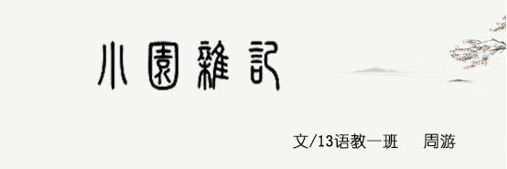
小园为吾父垦殖，已五六年矣。期间血汗，吾辈自愧亦难承续。恐后人难忆垦殖之艰辛，余思属文以记之。
从居所之后门出，放目而视，可见苍翠繁茂，此为小园矣 。其间所植者，多为果树 。春之时也·，诸树复苏，生机寓乎其中。或春桃含苞绽蕾，或夏李羞涩抽枝，或秋柿长梦方觉 ，飞鸟相依，春晖相映。是为小园之美景矣。
初夏方至，园中已嘈杂难止矣，瓜果已现 ，喜人至胜。父尝有言，植有佳木以遗后世，修有懿德代代相传。父之苦心可明，志之可见矣。遂父于盛夏之时以精心侍候于其间，矫日凌人，不自觉也。
秋之时至，小园独寂。盖吾父所植之木，皆夏荣秋衰也，不若世俗之木皆为秋荣矣。然吾父不废园事，辛劳于其间。除杂草，防霜冻，治虫害，事事周到，悉心备至，此吾辈之所以自惭也。父曾召余徙屋前秋桂植小园。吾曰可以浅坑植之，上覆薄土，树可活矣。父摇头叹曰，植树与诲人一，岂可将就马虎，植之愈深，愈可活之。诲人愈精，人之才愈坚。余言善。父笑而不语。
冬为天人具衰之秋也，虽处南国，犹可觉寒冬之萧索也。是时小园既无苍翠繁茂，且无飞鸟相依矣。父以一日之功，割园左右茅草以蔽之。霜冻覆盖，冰雪漫天 ，父似未觉，独惧树木受损于其间矣。
余撰文之岁为马年也，时父年四十又五。已见苍然矣。父此生多辛劳，愿余牢记之，后辈感戴之，此余属文之意志也。
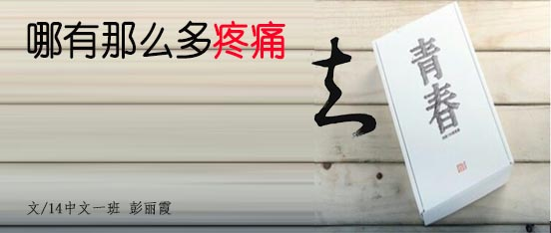

青春疼痛，充斥了近年来的电影院银幕。有人总结过，美国的青春片就是加入社团，然后遇见了阳光青春的女孩子，最后在社团里获得人生价值，同时抱得美人归。然后大呼一声，我的青春很绚丽。日本的青春片往往就是女主很弱，然后在自己的梦中情人和朋友情人的鼓励中成功逆袭。然后大呼一声，我的青春很奋斗。中国的则总结为，男主或者女主爱上了一个人，然后，变坏，抽烟喝酒打架，堕胎。最后大呼一声，我的青春很疼痛。厌倦，是我对杜如此类的电影的评价。
最近上映的影片《左耳》,根据饶雪漫的同名小说改编，我没有看过书本，所以我只想单纯的去看这部电影。只评论这一部电影。可惜，让我看过后除了厌倦，还多了一丝别扭。如果，没有演算错误，那主人公大抵都是在18岁的青春的时刻。况且还是在高三的重要时刻，无论是从自己的的经历还是科学的角度来看，恐怕青春的叛逆期已经过去，正是阳光奋斗慢慢的成熟起来的时候，哪有那么多的疼痛。当影片中，张漾对吧啦说，我要他身败名裂。这一刻，让我感觉影片简直就变成了一伙小朋友穿着大人的衣服，然后摆出一脸的高傲和狡诈一样。
如果仅仅是幼稚的厚黑、阴谋桥段，那还可以视为剧本的粗糙。但《左耳》隐藏着的价值观让我非常不喜，那就是主角张漾的行为和心路。他作为一个父母离异的孩子，固然会存在心理缺失，但将之异化为仇恨，无疑是过火。在这种变态心理的驱使下，他不但抽烟喝酒打架打女人，还制造了各种能搞出人命的阴谋。可笑的是，最后他说了一句“对不起”，便改邪归正，获得爱情，女主角如莲花圣母一般包容他的过往。而那些正常家庭里出身的孩子，却成为了这出戏的牺牲品。这其实多少是一种民粹式的价值观，与当初的“我穷我正义”、“我无知我光荣”别无二致。这种粗鄙价值观被情怀包裹，即使在票房上呼风唤雨，也与正常无缘。
不知道是不是笔者太过于现实，若是回忆起高三，感觉自己并没有太多的情怀。所以最最开始，当《致我们终将逝去的青春》等一系列青春疼痛影片上映的时候，自己也曾经怀着一颗少女心哭的吧啦吧啦的看着别人的爱恨情仇。不知道是不是由于我们的青春一般都是比较奋斗的努力，所以才会去追求情怀。可是很可惜，情怀一旦过火，往往与智商成反比。比如一个老人若是将上山下乡当成激情燃烧的岁月，将文革当成昔日荣光，三观难免有问题。若是持苦难哲学，认为自己的所有成就都来自苦难，压根不想想自己被耽误了多少时光，如果拥有更好的学习条件又当如何，那也是斯德哥尔摩综合征的表现，而且全无逻辑。情怀又常常跟“青春”与“成长”扯上关系，无论是老人口中激情燃烧的岁月，中年人记忆中的八十年代，莫不如是。人都爱回忆，而且回忆自带加成，就如老照片总带着美好的光圈，所以我也未能免俗地酷爱青春片和成长片。但就如我对文字的要求一样，平淡叙事为最佳，炫技或炫情怀者，档次就难免偏低。以我的要求，特吕弗的《四百击》、费里尼的《当年事》和杨德昌的《牯岭街少年杀人事件》可算典范，侯孝贤的《童年往事》和托纳托雷的《天堂电影院》虽煽情但难免有些做作的刻意。
在这样的刻意里寻找情怀，那就更是缘木求鱼。偏偏许多人这样做了，哪怕他们的青春时代无比单调乏味，天天在题海和考试中挣扎，也不妨碍他们将片子里那些做作故事当成自己的经历，并为之感动流涕。这些放在床头的廉价文学与黄冈密卷一样构成了他们青春的两极，一边是意淫，一边是沉闷。至于制片方，连文案似乎都出自一家，万变不离“青春记忆”四字。落入俗套的电影往往就容易让人变得反感。请拿出新的方案来评论我们青春。对于情怀的过分追求都使得《左耳》成为了近期最卖座华语片，同时引发了“狗血青春片透支情怀骗钱”的导火索。事实上，同样是改变自浅薄的原着小说，同样是愣凑几个新人明星，同样字幕打着“谨以此片献给我们XX的爱情”幌子，进行着对女生与孩子们日复一日的“制服诱惑呼吁放下昔日的恩怨，包容其他人，铭记真挚的感情。爱对了是爱情，爱错了是青春。因为有的是青春，似乎可以任意挥洒，这是影片“坏女孩”黎吧啦的青春，拿青春赌明天并不是影片的价值观，治愈才是青春的正能量。
我喜欢最后的结局，被原谅了的张漾，和莲花圣母一样的李珥相视一笑。时光就这样埋葬了记忆，似乎都忘记了曾经的伤痛。就像暴风骤雨后，乌云滚滚的太阳欲出时候的金边。既然被叫做是青春片，那我只能千扯万扯的想到，若是一定要写到大部分人的青春的话，都是记忆抵不过时光，成也好，败也好，最开始多么多么的痛苦，多么多么的幸福啊,都无所谓了吧，反正要重新开始。
我不喜欢最后的结局，怎么说忘就忘了呢。曾经那么疼，曾经那么幸福，忘了呢，忘了他们疼过的青春，爱过的人。感觉一下子，怎么就重新开始了，心微动时，奈何情已远，物也非人也非，事事非，往日不可追。记忆这东西，忘了也很好。你可以很快的去面对曾经不敢面对的人，不需要用时光来渡。也可以很快的走出最痛苦的泥泞，恩，毕竟过去了。最美好的回忆呢？恩，反正也过去了，能够拥有的只有现在和未来吧。
记忆这东西，还是不要忘记的好。关于痛苦，每一次的回望都是缝补。一颗心如果似布一样撕碎，那就是缝补也会有穿针一般的疼痛吧。哪怕已经缝好，就算是拆线，也是要又狠又快，才不会那么疼。既然还在频频回望，那拆线的过程也是极其难熬和血淋的。熬过了拆线，到了结疤的时期了，不会不敢再触碰那一块伤口，毕竟结疤了嘛。可是结疤了啊，你可以看到缝补的痕迹，看到曾经鲜亮光滑的表皮变得坑洼。再后来，很久很久以后，你再去看，随着新陈代谢，就算是结疤的地方也变得和其他地方的皮肤一样，表面已经看不出来有什么不同了，这时候应该会想到，恩，那块光滑的地方，曾经也是受过伤啊。或许，这时候还是记得曾经这里受过伤。再过一段时间，偶然再想到，哈，自己原来曾经在这里受过教训啊，或许再看，就已经不是伤口了。交给时间，或许有漫长，还是会重新开始的。回忆这种东西不能忘记，因为痛苦可以让你涅槃，美好可以让你回味。但是回忆是沙城，看着美轮美奂，但是不能走进，走进就会坍塌，把你埋葬。
时光抵不过记忆，如果把左耳当成治愈片，可能更不会伤心吧毕竟我们并没有那么多的疼痛去填充青春。

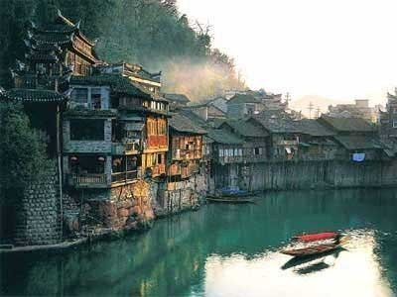

我与《边城》
——14中文(2)班 周先佳

烟雨楼台，桥上铺前，杏帘招摇。
即使没有去过凤凰，也在沈从文先生笔下好好的感受了一番田园牧歌式的边城景象。
第一次接触《边城》，是在高中时期的语文课本上，这算是一次被动的接触，被动的阅读，只是因为出现在课本上才有所略及。《边城》小说中的片段被选录了教材中，当时因为其中主角人物名叫“翠翠”而感兴趣，一是因为想着为啥她会叫这个名儿，后来才知道是作者信仰道教的缘故，当然这是后话了；二是因为，对这个名字产生了兴趣。受现代网络文化的冲击，“翠”这个字俨然充满了乡村气息，更多的涵盖的是调侃和恶搞的因素。
在老师的要求下，课前预习，因为是小说，相比散文来说，还是很好阅读和理解的，也很感兴趣，毕竟在高中的教本上选取的小说篇目并不多，便很快地阅读完了这小说片段。
仅仅是阅读完小说片段，就已经很明显的感受的了现代生活所缺失的一些人，物，情。当时对里面纯洁的爱情产生了极大的情感浮动。在高中繁杂的学业中，无暇去顾及自己心中的一些独属青春的少女情感，对从未有过恋情的少女来说，无疑是有所期待，有所向往的，即使是爱情悲剧，也让我这颗少女的心留下不少的遐想，同时也为女主角而感到惋惜。
第二次接触《边城》，便是在大学，再次接触沈从文，接触《边城》。这也是完整的看过边城的第一次。这是一次主动的接触，主动的阅读。生活经历，生活环境的变化，使得视角也随之而发生变化。高中时期，只看到了二老与翠翠纯洁的爱，而这次，却把视角投入到了老爷爷也翠翠这件浓浓的祖孙情当中，为之感动，为之叹服。
都说好作品是经得起时间的考验，经得起反复的咀嚼，回味无穷。几次的反复看《边城》，越发的喜欢边城，更是爱上了这个叫边城的地方，每看一次，脑海里边浮现了边城的各种故事场景，翠翠帮爷爷撑渡船，二老下水抓肥鸭子，端午的盛况，随着阅读的步伐，画面如放映机般在脑海里一遍一遍的回放着，温习着每一幕。
对边城的倾心，无意发现有《边城》改编的电影，便立马去看。似乎得到了一种满足，曾在脑海里略过的场景真实的展现了出来，有种莫名的兴奋感，这是一种脑海里的幻想在电影当中实现的愉悦。
在我看来，读书也是一种生活阅历，每一遍的阅读，都会有不同的理解，不同的感受，不同的收获。我相信，十年后，二十年后，几十年后，再次读《边城》，又会有新的理解，新的感受，新的收获。

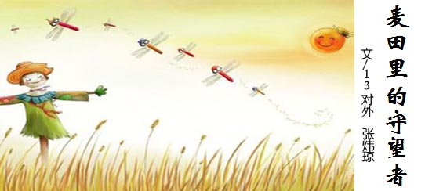

在我读这本书之前，一直觉得这本书有着很美的名字，“麦田里的守望者”用时下的话说就是很小清新的感觉，当初也是想象着怀着阅读类似村上春树或是安妮宝贝那样充满淡淡忧郁且敏感的文字去阅读这本书，猜测这本书的内容，以及他的主人公到底是个怎样的人。
结果当然大大在我的意料之外，他没有美好清新的文字，内容也只讲的是一个少年逃学三天的琐事，而主人公霍尔顿是个“坏学生”。 他讨厌周围肮脏的世界——他讨厌伪君子，讨厌周围的虚假的人，却又不得不跟他们交往；他讨厌电影，却不得不在无所事事的时候去那里消磨时间……霍尔顿没有真正好的朋友，只有肮脏的“阿克莱”、表里不一的斯特拉德莱塔等室友，但他又不得不跟他们交往，他厌恶他们，却又无奈，他无法改变现状。他不想和他们同流合污，成绩自然会很差。他看不惯周围的世道，所以他苦闷、踌躇、彷徨，自己的心事也只能被自己扛着。
霍尔顿一直都希望自己可以变得很勇敢，但是实际却是他一直都很胆小，被别人欺负后只能在做白日梦的时候幻想着可以把他打败，他连一个瘦弱的女人都制服不了，更何况别人呢？他被学校开除后，都不敢贸然回家，蹑手蹑脚地回去还一定要躲避着父母。他一直都在用一些不切实际的幻想安慰自己，却没有胆量去做真正意义上的叛逆。他是青春期的少年代表，从他的经历里可以清楚的看到与家长的代沟，家长总希望他像哥哥一样可以成为出人头地的人，可是他的理想也只是做一个麦田里的守望者，站在悬崖上，捉住不断奔跑的孩子。大人总认为霍尔顿是一个败家子，是一个不良少年。但他有自己的思想，在他那半成熟的心中还存留着点点梦想，即使它在那污浊的世道变得那样的细微渺小。霍尔顿是明智的，是聪明的，他看透了社会的本质。他的朴素和善良，是他所在的年代很少的，虽然他的有些思想还比较幼稚，虽然他有许许多多的缺点，但他反抗现实、向往美好世界的纯洁的一面是不可忽视的。作者借助笔下的霍尔顿，活灵活现的展现了自己的想法，用一个处于青春期的孩子的口吻讲述了一个关于那所谓“叛逆”的想法，讲述了成熟与不成熟之间的过渡，大人与青春期少年之间的代沟。
霍尔顿的那个只想做一个麦田里的守望者的梦想，那个为了不让小孩子掉下悬崖而站在悬崖边救孩子的形象，那个纯洁无私的想法，天真幼稚却又些许成熟的心事，渐渐放大…… 其实很喜欢霍尔顿的妹妹小菲比，她是惟一一个能懂得霍尔顿的人，小姑娘善良天真，有着自己想法能自娱自乐的快乐精灵，霍尔顿也只有在他的小妹妹面前袒露内心最真实最渴望的一面，这也是霍尔顿一直把菲比当成不仅仅是亲人的这样一个角色，更多的是知己。也希望这样一个可爱的小女孩永远保持那份最美好的存在。
小说的创作背景是20世纪50年代刚刚赢得了二战的胜利的美国，那时的美国已然成为了一个政治、经济和军事大国。在这样的时期，“纽约”就是美国实利主义社会的一个代表。它象征着最“假模假式”的一切，人们的精神生活是一片荒原，没有人在意别人的感受。就是在这样的背景下《麦田里的守望者》从1951年出版以来给全世界无数彷徨的年轻人心灵的慰藉。小说一问世，霍尔顿这个对虚伪的周围环境深恶痛绝的少年形象竟然被千万读者看成是迷人的新英雄，文中的崇尚自由的亲切语言受到热烈欢迎。这本小说反映了二战后美国青少年矛盾混乱的人生观和道德观，代表了当时相当一部分人的思想和处境。主人公霍尔顿那种没有清楚目的的反抗，是当时学生和青少年的典型病症。《麦田里的守望者》发表后，大中学学生争相阅读，家长和教师也视小说为“必读教材”，把它当作理解当代青少年的钥匙。《麦田里的守望者》领导了美国文学创作的新潮流，它使得思想贫乏、感情冷淡的五十年代的美国人为之倾倒，这个时期完全可以称作超于文学定义的“塞林格时代”。本文剖析了小说主人公霍尔顿从憎恶虚伪、追求纯真到最终屈从社会现实的心路历程，揭示二战后美国青少年一代孤寂、彷徨、痛苦的内心世界。
说到这，想到日本导演岩井俊二曾导演过一部影片《关于莉莉周的一切》，讲述的也是几个青少年的故事，主题也突出的是青少年孤寂，彷徨，痛苦的内心世界，但是不同的是故事主人公选择的方式看似都是自我放纵自我堕落，结果全然不同，霍尔顿最后又重新回到了现实。且不论评论家们对霍尔顿结局悲喜的看法，我看来至少霍尔顿成长了，明白了这个社会逃避是解决不了任何问题的，文中有一段让人印象深刻的话：“一个不成熟男子的标志是他愿意为某种事业英勇地死去，一个成熟男子的标志是他愿意为了某种事业卑贱地活着。”我想霍尔顿是明白的，只是内心有自己坚守的麦田，还不愿过早的失去。
守望是一种难得的情怀，一种勇气，一种姿势，又饱含着一份期待。我想这也是霍尔顿可爱的地方。尽自己最大的努力去守护一种美好这才是真正的大善良，这种大善良让霍尔顿在颓废中也显得那样的可爱，就像在一片沼泽地中让我们看到了闪光的美好的东西。让我们祝福霍尔顿吧，麦田里的守望者！

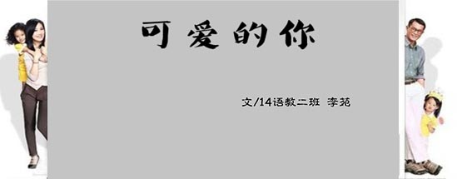

纯粹港片，展现不为人知的香港。《可爱的你》不像香港大多数电影那样尽可能展现的是香港的都市繁华。在这部影片中你几乎看不到灯红酒绿，看到的更多的是快要坍塌的房子，棚户区及贫困家庭。
这部影片刚上映我就到电影院观看了，起初选择她的原因是公益。这是一部公益影片，而我，爱的就是温情。果然，没有令人失望，她所给我的震撼是不朽的，以至于我想通过我这非专业评论将她记录下来。
影片本身使用的是循序渐进的叙事手法，没有刻意的煽情桥段，简单淳朴的画面风格。但从中我们能感受触碰到的是人间的真情。原贵族幼儿园的校长吕慧红不满于学校不顾孩子心理状况一味要求孩子补习的做法，决定选择离开。无意一次在电视上看到元田幼儿园花4500元招一名校长。影片中她一直坚守自己的初衷，全身心的投入为办好教育事业。所以，她几乎没有考虑就决定应聘那个职业，当她第一次在窗子外看到那五个小朋友，她就坚定信念，一定要帮助这几个孩子，一定要让她们有书读。对于五个萌娃而言，她们面临的困境并非校园被关闭的危险，戴着口罩害怕陌生人的孩子们或许并未意识到失学的危机，更不会有过幻想，希望有超能人来拯救她们的学校，她们更多的被家庭与情感困境所“压迫”，被动的接受着等待着。终于，有爱的人定会有爱的人，吕校长每天站在幼儿园门口接送孩子放学，尽管，幼儿园的大门是破旧不堪，尽管门口的扫卫生阿姨都讽刺她等着学校关门吧等等。吕校长没有畏惧，在她心里，她只想帮助这几个孩子，不让学校关门。她要向教育事业单位证明，教育是不能玷污的。
113分钟的影长，煽情点很多，但吕校长哭戏不多，但从中观众可以感受到爱的力量。五个可爱的小朋友都来自五个贫困家庭，周围人家的有色看待使得整个家庭都不敢停歇，挣钱挣钱。父母告诫孩子带着口罩上学，不许摘下口罩为的是不让别人看到自己的孩子是来自贫困家庭的孩子。看到这里，着实令人心痛。是吕校长教她们自信，教她们爱。当她们摘下口罩的一瞬间，全世界都亮了，那嘴边的笑容给了我们希望，于是，校长吕慧红更是坚定了她的想法。那是一个教育者的坚持，彰显着何为教育的真谛，更用爱的力量唤醒了那已然酣睡的梦想。
影片中有爱的人不仅仅是吕校长，五个萌娃的父母，姨也向我们诠释了爱和温暖。在校长的感化下，他们齐心协力，帮助孩子，帮助元田幼儿园。有一位大班的小朋友要去上小学，所以幼儿园只剩下四位萌娃，但教育局有规定元田幼儿园如果秋季招不到学生是要闭园的。没有人希望元田幼儿园关闭，于是家长老师孩子一起行动起来，那个时候，世界好似只为这些心中有爱的人而存在。大家都做了很多，所以观众都急切的想要看到有孩子加入这所学校，但影片中并未出演这样的画面。用生命温暖生命。这是这部影片所要传达的理念，在爱的世界里，大家都是平等的。教育也是博爱的,没有任何一个人能够剥夺受教育的权利。那一首《小太阳》给了我们太多的爱，那是作为教育者最愿意看到的，那种震撼的力量发自内心。在影片的结尾，我们知道元田幼儿园没有关园，它依然在那儿，吕校长的教育理念一代代传递下去。
感谢《可爱的你》让我在以后从教的路上有了范本，吕慧红，简简单单的三个字让我懂得了教育是伟大的，能为教育服务是一种莫大的幸福。

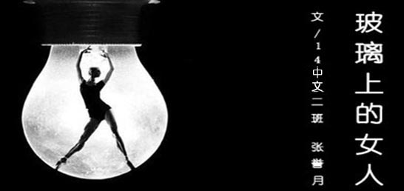

“你在看什么？”
妻子问他，他赶紧转移视线。
没什么？那个活跃在玻璃面上的生动女人算什么？
他在大学毕业后来到这座城市打拼，顺利的得到了城市的户口，取到了城市的妻子，买了城市的房子，生了城市的孩子。
一切都顺风顺水的让他厌倦，每天按部就班的吃早饭，开车去公司，晚上回家和像是泄了气的皮球一样的妻子睡觉。
直到那个女人的出现。
夜晚，失眠，无聊到借着月光去看露在被单外扭动的脚拇指，旁 边妻子的打鼾声如雷鸣，无意的抬起眼看了看窗外，突地被那火红的身影吸住目光。
那个女人在自家的落地窗前欢乐的舞蹈着，端着一杯红酒，留着如海藻一样的长发，纤长的四肢像一条条白蛇。
女人的身影映在自家的玻璃窗上，也映到他家的玻璃窗上。
双层重叠在玻璃面上的女人亦真亦幻。
他刚不经意的眨下眼，突然对面的灯熄灭了，火红的女人也没有了。他急得想跳起来叫女人别熄灯，别停止舞蹈，他还想看更多。
但他没有动，早就没有年轻时的气盛了，躺在床上，感到十分失落。
不过那夜做了个好梦，梦到一个穿火红连衣长纱裙的女人。
从那以后，不管是在房子的哪一个角落，他总把目光有意无意的投到女人出现过的窗口，好在他家窗户多，好像不管在哪儿，他总可以寻到女人出现过的那片窗。
但白天，女人的身影从未出现过，只有到了夜晚时分，女人的身影才姗姗来迟，而他躺在床上耐心的等待，像一只伏在丛林深处的兽，一只温良无害的兽。陪伴他的是妻子此起彼伏的打鼾声。
女人有时穿宝石蓝长裙，有时穿翡翠绿短裙，有时穿珍珠粉纱裙。
女人的生活是那样的快乐，每次在熄灯前，美丽如她总会在自家落地窗前，端起一杯红酒，抿几口，然后旋转舞蹈。
也许女人是一个舞蹈演员。
他想，要是他娶来的是那个女人就好了，那样可爱美丽，有趣的女人。
偏头看了看在旁边睡着的妻子，然后闭上眼。
为什么会变成这个样子。
儿子十五六岁，正值叛逆期，疯打游戏，成绩极差。
他多次想劝警儿子，但每次看到儿子被妻子一顿数落之后表情不以为然的样子，他再也懒得动口了，妻子的唠叨连他这个同坐家长的也难以忍受。
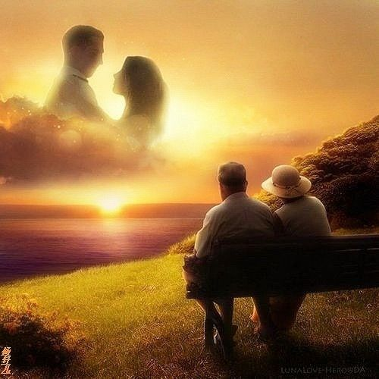

正是这样鲜明的对比，他觉得他爱上了那个玻璃上的女人，那个五颜六色，那个永远也不苍白的女人。
几次看到女人舞蹈时，也想要跳进那个玻璃里，现出自己年轻时魁壮的体魄和女人婀娜的身姿一起舞蹈。他想要去找那个女人，想要去告诉那个快乐女人所有的一切关于自己的寂寞和痛苦。但这些也只是停留在想上，躯体毕竟还是听从大脑中枢的管理，并没有像是壁虎一样贴上那玻璃。
生活仍在继续，他感觉自己越来越迷恋那个玻璃上的女人，而身边的妻子更像是一张皱巴巴的纸，越来越皱，皱到想扔进垃圾桶里。
应酬总是工作中不可少的，茶馆里、饭桌上、酒吧里，各种娱乐场所。
又是一次应酬，尽管已是满心疲惫，但脸上还要堆出一层层笑纹。谁说女人才化妆，男人也需要上妆的。
商谈的也差不过了，该是放松放松的时候了，对方客户委婉的提出需要多一种服务，他满心会意。
女人敲门进来，出现在门口。
他猛的一怔。
是那个女人，同样是那一抹火红的身影。
瞬间像是有某些刚长出干裂大地的绿苗被火山爆发出的熔浆焚灭。
在黯淡的灯光下，女人红的像是鸡鸭被杀时顺着内脏流出的乌红色的血一样，叫人反胃、恶心。
女人走近了，画着夸张的浓妆，妆下是一张平淡无奇并带着疲惫的面容。
晚上躺在床上，玻璃上的女人，照常跳跃在光与影之间，先前的神圣感、幻美感全没了。
女人的灯光熄灭了。
这时妻子翻了个身，嘟囔的说了句梦话——我就是要穿红色的舞裙。
他又是猛的一怔，突然想起在很多年前，妻子是个舞蹈演员，穿着火红的连衣长纱裙，像是一株火一样的闪烁在舞台上，而他在台下看的如痴如醉。

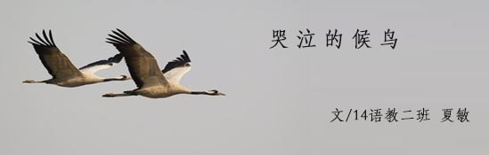

孤寂的田野被雾霭霭的空气笼罩起来，茫茫的田埂上。几只候鸟 立在水面上歇脚，独自捋着自己湿漉漉的羽毛，抬抬自己的脚磨磨自己的小爪子。然后又静默着，呆滞的小眼睛没有灵活的气息。它们静默的样子，像一幅安静的画 带着淡淡忧伤。一条条泥泞的路通向一座座小村庄同样被烟雾缭绕着，月光也没在这毫无生气的村庄上逗留。
夜色临近，微风从狭窄的缝隙吹进来的声音，以及屋檐下水滴的声音清晰可听见。村庄寂静的像害羞的少女不敢发出任何声音。几只狗打破了这孤寂，在空气中叫的响亮无比。伴随着的是一阵阵酸楚的小孩哭泣声，在墨黑夜空中更显得可怜,凄凉。人们都好奇，莫不是谁家的小孩偷了她的糖？又或是做错事被父母打了？但似乎没人清楚。狗吠声一直追到村子口就消停了下来，唯有小女孩的哭声变得更突兀。断断续续的还在哭泣着。仔细了去看，真有那么一个扎着小辫子的小女孩，七八岁的样子，无助的站在瓦房的大门口哭的撕心裂肺。一直哭到累了，躺在冰凉的门槛上睡着了。
隔日，消息不胫而走，街坊邻居个个都知道了事情的缘由。小女孩小名换作小花，家庭条件非常艰苦，小花的父母亲难以生活自己更何况养活小花。就在昨晚小花成为了千千万万中最可怜的留守儿童。于是，小花被接到了外婆家。她弱小的身子，自卑与陌生感让她害怕的不敢抬起头。她显得格格不入，磨难反而很眷恋小花，几度将她连根拔起，让她惊慌失措到心力交瘁。小花外婆家的人都不是善类。第一天衣衫褴褛的来到这家时，个个都不留情面的嘲讽她:没人要的叫花子啊，要寄生在我们家了。真是晦气！小花舅舅的妻子坚持要赶她出去，外婆觉得亏欠小花妈妈的实在太多，于是坚持要收养小花。留与不留，家里因此掀起了大战。最终，霸道的外婆得到胜利，小花才得以留下来。
日子并不好过，小花的舅妈和她女儿联合起来嘲讽她，驱赶她。日子久了她便学会了察言观色，讨人欢喜;她的舅舅会在炎热的夜晚借势说为她挠痒抚摸她并没发育的胸脯。她不敢出声，也不敢反抗。只能悄悄地躲避，再躲避。潜移默化中她又学会了怎么去保护自己。她的外婆与外公，差遣她做这做那。恨不得小花可以分身。第一次洗碗，小花踉踉跄跄的端了比她人还要高的碗，一个不小心，碗全砸在地上 ，撞在脚踝上，鲜血直流。小花只能忍着痛，而长辈罚她不准吃饭，时间的推移让她学会了生存的本领，学会了在悲伤里微笑。并不是所有人都有勇气与磨难抗争，小花一无所有，她可以毫无畏惧，毫无顾念的与磨难敌对。
童年真的是快乐的吗？那为什么善良天使从来没这样对小花说过呢？同伴笑得像朵向日葵似的邀小花出来玩耍，小花央求到 :“你能等等我吗？”
一等再等，等小花抹了油渍的桌子，洗完一大桶衣服，又跪在地上去抹舅妈的房间……同伴无奈的扔下一句“你太没趣了，”浪费我时间！自此以后，便再也没人来邀她一起出来玩了。有些事，并非会随着年龄的增长而轻易忘记，记忆会随着时间的推移滚滚而来，在脑海里印下深刻的记忆。
爸爸妈妈是什么？小花不明白，小花对于爸爸妈妈的概念只是空洞的定义。大概就是叫幸福的东西吧。但她的那双水晶般墨黑的眼珠藏匿着任谁也无法揣测到的嫉妒与羡慕。每个人都可以得到幸福，天使为什么不眷顾最想得到幸福的人呢？幸福对于小花来说，只是一条渐进线而已，可以无限的伸延，也可以远远望的见。但却不能与之触碰。
一个有着像上帝眼睛一样蔚蓝的日子里，微风吹在做完活儿后像大花猫的小花的脸颊上突然，敲击在地上的跫音频繁而急切的响起，一个满脸胡渣，拿着山寨手机，背着皲裂仿制书包的男人和一个染了红色头发脸上布满皱纹的女人像变魔术一样的出现在小花的面前。小花惊了一大跳，怎么也想不出来是谁，甚至还有点害怕。眼神透露出紧张，吓得萎缩萎缩的往后躲。男人和女人慌了，带着浓烈的暖意与愧疚的泪水 不可抑制的涌了出来，淹没了光明的一切景象，视线摇摆晃动，不断扩散出涟漪。唯一清晰可见的 只有小花弱小的影子。满心欢喜代替的是足够分量的心疼。
“小花，我们是爸爸妈妈啊”。
“你看看，爸爸妈妈给你买了什么好东西，”来快看看’。
眼神是那么急切，只想看到小花笑着叫他们爸爸妈妈，然后钻进他们久违的怀抱里。长满老茧的手伸进蛇皮袋子里面窸窸的拿出新衣服与城市买的零食出来诱惑小花。小花并没感到幸福，即使这些都是所有小孩所梦想的。
幸福是因为有人在狂风大雨之时给你撑起了一片天空。而她可以肆无忌惮的在这片天空下奔跑跳跃，全世界的冰冷都排除在外。小花只有陌生与畏惧。一路走来，没有人，因为她做了许多家务而以她为荣;没有人对她宠溺；没有人让她依赖和撒娇;也没有人给她叛逆与任性的权利。她所拥有的，是孤独带给她的力量。在小花曾吮吸着母亲的乳头之时，或许她还曾经感受过 八分钟的温暖。
往事像雪崩，坍驰而下。小花的爸妈用尽全力来补偿她。每天像变魔术一样，弄出许多新奇的玩意儿。 小花的心几近温暖。即使不说也明显感受到微妙的幸福。然而，日子总会有意识的在你欢乐的时候对你格外吝啬。 小花才刚刚适应了春天的温暖，以至于她忘记了整个冬日的寒冷，直到爸妈又又一次启程去打工。顿时，小花从温暖中抽离出来，被冻僵的那一刻就连哭泣都做不到。身边仅有的色彩被强烈的光线炙烤的丧失水分。亲情的画面变得支离破碎。
似曾相识的场景，乌黑的夜没有一丝光亮。混沌的世界只有淡淡叹息与忧伤。乌鸦声叫的凄凉。 房间是轻手轻脚收拾行李的声音。然而这一次，不同的是。小花无比的清醒着，却假装睡得很香，她默默地注视着即将偷偷离别的爸妈。不敢流泪，她深刻知道，一旦被发现，离别的场面变得有多么尴尬。伪装的阳光，伪装的坚强。骗的了局外人，却怎么也欺骗不了自己。
拥挤的火车站，小花的爸妈拎着大包小包。在人群里挤的像易拉罐里的沙丁鱼一样狼狈。他们舍不得花一块钱请人坐车送过去。庞大的人群，他们是那么的弱小与无助。他们着急的往火车上赶。裤子松了也顾不上提，头发凌乱了也没时间捋顺，生活就是心酸的结晶，许许多多的人仍生活在苦难当中。所以，每天都有不计其数的人喜欢许愿，即使他们的愿望变成了海市蜃楼，但至少能他们在辛苦的生活下有活下去的勇气。
孤立无援的小花注视着快要凌晨天空，此时她的爸爸妈妈已经挤上了火车，或许正在某个角落默默哭泣吧。呆呆站立在屋门口的小花再也哭不出来，因为她的泪水被冻结住。候鸟也开始进行漫长而艰难的迁徙了。每个人似乎都有家，每个人的生活都那么完整与快乐。难道他们是被上帝所抛弃的人吗？要一次次的面临离别与迁徙。要面对不完整的人生。谁说离别是为了更好的相见？离别只是命运开的一个玩笑。让你见面，又让爱你的人在你的生命中留下众多温暖的记忆，最后无情的抽离。带来更多的痛苦。
人生的长河在苦难的面前会变得无尽的漫长，但，河流与河流交汇它终会汇成大海，流入爱的梦乡;星星与星星相聚 它会把夜空照耀的无比光亮。所以，哭泣的候鸟，你不要悲伤，你也不必悲伤。宇宙里孤立无援的冥王星有卡戎相伴，然而，你有我……

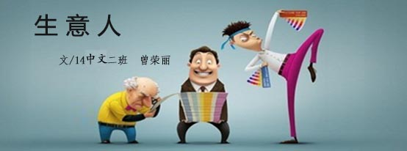

冬季的阳光格外刺眼，散发出利欲的光芒。零工小李软趴趴地佝偻着背，上眼皮半吊着，嘴里嗫嚅着，忙着擦拭所有的衣架和柜台。老板娘围着暖炉，嘴里磕着瓜子，边扔嘴上边含糊着：“做咱们这一行业的，嘴巴就得抹了蜜似的围着顾客转，管她好不好看，推销出去了就是你的本事。我也是从你这样过来的。懂得打工人的苦，当然也不会为难你。”说完嘴里还不忘吐出刚吞进去的瓜子，把零散的瓜子壳用脚向前一推，“擦完了把这些也扫了！”小李用余光扫了一眼旁边红艳艳的垃圾桶，觉得连它也在嘲讽自己。也许是太阳来的太干脆，逼退了那些悠闲无聊的女客。
小李站在门角处，正昏昏欲睡时，一身穿沾满水泥点的暗灰薄外套和膝盖处有洞的老式军裤，脚上拖着一双解放鞋，手里拿着工地上发放并且洗得稀薄的灰白手套。她小心翼翼地踏进这小镇上稍显高档的服装店，不敢伸手触碰，只是用两只疲惫的眼睛放光地盯着那件羊毛呢子。小李以服务者的姿态俯身低首地向这位矮小的女人介绍着这件呢子的价格和款式。几分钟过去。老板娘看着老李没有把生意搞定，而那穷酸的女人也没有离开，便摆着资深卖主的姿态快步走到女客身边，瞪了小李一眼，毫不留情地说道“这件羊毛呢380！”正欲抬脚离开。女客下了决心看着老板娘的眼睛乞求道“这是给我那刚上大学的女女买一件像样的衣服，你看能不能便宜些？”老板娘上下打量了女客一眼，虚伪地笑着说：“都是做父母的，我都晓得，那就……少了零头，算你300 吧。别人我都是以分不少呢。”说完继续磕着她的瓜子。女客将三张皱巴巴，红得滴血的纸币万分小心地放到老板娘手心。随后将包好的衣服轻放在自己带来的麻袋里，夹在怀里疼惜着宝贝着，渐渐远去。
午后，太阳火辣辣的。老板娘的多年牌友悠闲地走进店里，无意地问道“我那件衣服卖出去了吗？”老板娘拉过朋友的手得意地说：“当然卖出去了，你不知道费了我多少口舌，而且啊，那个女的死精明。砍价砍得我都不敢卖出去。”说完瞥了朋友的脸。然后把手慢吞吞地伸进乳白色的钱包里，掏出一张一百元和两张五十元的纸钞递到朋友手里。朋友抽出一张五十的纸币推还给老板娘，柔声道“哎呀，你也费了些心思，这五十算作中介费吧。”老板娘形式地推脱了几次，那五十元最终还是安静地躺在钱包里。
天灰蒙蒙的，阳光被不知名的物体笼罩着，压的人喘不过气来。
老板娘重新捡起桌子上仅剩的几粒瓜子，边磕边唠道“买衣服也是要看人的，还好刚才那个女的是买了羊毛呢，如果没有呢，不仅这边失去了生意，还照顾不到其他的生意。以后看到这种人随便介绍几款价格便宜的衣服，买不买是她的事，当然你也要会介绍。”小李连连点头，不敢吭声。
第二天，小李拿着被扣五天的三天工资，辞职了。

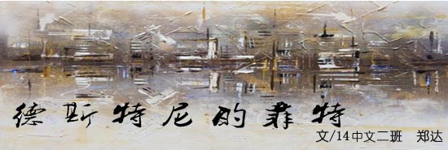

菲特先生并不很高，皮肤较黑，鹰钩鼻，短下巴，父母也是如此。异于常人的是，他的头发喜欢和他的眼睛一样虔诚地看着天，连深色的基帕也挡不住。
在学校里，他是个好小伙，当然，那是很久以前的事了；在街头、花园、餐厅里，他又是为路人称道的绅士；在圈子里，他的信誉也不错，说起来，大家爱开他的玩笑，“菲特就是硬通货”。有人说，深色的基帕给他带来了好运，所以他的每一桩生意才总能做得这么成功。整个城市的商人们都看好这个年轻人。
他也曾以为他将风平浪静地走完这一生。
（一）
今早，每个早晨也是，菲特都会虔诚地祷告，然后倚着窗口调试手表，不管手表有没有走乱。吃早餐也是靠着窗子，一份报纸整齐地放在咖啡杯和面包盘边上，因为工作，他的早餐常常是进行时加过去完成时，但是报纸，他一定能看完。
最近常发生异教徒（当然是在菲特看来）反犹斗殴事件。大家都说这很正常，“反犹”都成那帮家伙的老传统了。菲特嗅到些什么，令他很是不安。
（二）
十一月，战火总算消停了。国内经济形势并不是很好，但是这和菲特又有什么关系呢？他还年轻，应该继续做自己的事业。7个月后，政府又签了个什么条约，整个国家都阴沉下来。
这会儿日子可不好过了，菲特听说很多业内老家伙都往外逃窜。今天谁破产，明天谁破产，每天都是这样的新闻。菲特慢慢的也没了干下去的信心，决定转让他一手建立的牧场和奶销企业。
马克贬值得厉害，但转让得还算成功合算。他找了个靠山的犹太聚居地，打算定居。这个叫德斯特尼的地方风景还算不错，四季皆有可观。菲特最喜欢秋天了。
总得找点事儿做吧？菲特这样想。大家都爱看书，他便自建了一家大书店，周围是大片的草地。每天下午或傍晚，书店里都满是居民，晴天时，大人们带着孩子坐在草地上，或者趴着，大家静静地看书。
菲特很喜欢窗口斜射进来的阳光，他还特意开了东面和西面两扇窗子，早晨阳光从东窗钻进来，趴在书柜、桌面、书上，一点一点地蠕动着爬出窗去，又从西窗慢慢地爬进来。黄昏时分，风穿堂而过，菲特会闭目细嗅乘风而来的一切味道。
这一年，菲特已经二十八岁了。
（三）
清晨的德斯特尼是踏着月光而来的，稻田的麦穗摇动着朦胧而升起的水汽，秋虫也该是叫哑了嗓子，谙声不语，蛰伏在不时涌起的一波波麦浪中。披着薄衫的月儿俯下身来长吻这些生灵，又转身远了、小了。
菲特习惯了早起，今天一大早又站在坡前。向着灯火稀疏的聚居区，满足而温馨的气氛让他有些飘飘然，这里是个家。可是想到“家”这个词，三十一岁的菲特不免又有些小忧伤了。
一样的黄昏。菲特坐在椅子上，抚摸着粗糙了的书案，接着起身准备出去走走。几个月前，菲特从市镇上新进了一批书，只是卖方拖了很久，心情不太好，但看着在草地上看书的大家，他的哨调儿也变得轻快了。他坐下来逗乐了哭闹的孩子们。在菲特用草藤编着一个小头环给孩子们的时候，管事小跑着过来告诉他书到了。菲特应声起身，翻手做好草环给孩子戴上，然后慢慢的朝书店走去。老远看到店内客座上有一位客人，想着该如何“歇斯底里”一番，他加快步伐。
这是一位女士。
当女士把脸转过来，菲特先生的脸蹭地红了。等了很久的客人笑着开了个玩笑：“菲特先生真是个大忙人！”菲特先生的脸更红了，连声道歉。说完公事，他们聊了一会儿天。布莉丝不是犹太人。
聊天以欢愉结尾，菲特先生开心极了。布莉丝吗，真是一个美丽可爱的小姐!
她走后，菲特像掉进一个纯粹的空洞。菲特先生咬咬牙，决定给布莉丝小姐写信聊以表情。
从菲特将信件平放进邮局信箱那一刻开始，菲特每天都是在踱步和急切中度过。每天从坡地回来，他做的第一件事是看有没有信件。
好三个月！等枯了坡草。
信上的内容大概是说，布莉丝小姐答应和他见面。菲特什么心情我们无从考究，只是有人说，平时按点熄灯的那栋房通亮整宿。
（四）
他们很快相爱了。
两年后，他们向大家告布了他们的婚礼。
他们的婚礼就定在这个山坡上举行。到了结婚前夜，未来的“菲特夫妇”和大家一起搭了彩棚。彩棚是由四个柱子和一张华盖搭建成的。从祝福仪式到最后将玻璃杯打破，婚礼仪式都很顺利。
次年，他们有了个孩子。那天，夫妇俩轻抱着圆胖的新生儿，构想着未来的如何如何，他们要和大家一样在书上涂蜂蜜，他们要在孩子上小学时准备一大圆筒的文具，要年年拍一张全家福，要给这个新生儿讲述一个个神奇的故事和家族史。他们甚至看到他在草地上翻滚，在灯下装扮圣诞树……
这一年，1935年春，孩子已经4岁了。幸福而安谧的家庭生活使菲特的肚皮圆鼓了许多，每一天菲特都是满脸灿烂，精心梳理的一大查胡子随着嘴角上扬下挫。当然，深色的基帕还是深色。
但是最是安静易为破灭。10月，菲特被带走了，妇儿陷入惊惧，举家失措。罪书下来了，菲特犯了异族通婚罪。情势所迫，家人将菲特年轻时做生意的大部分积累用作保释金，菲特这才免于刑狱之祸。
（五）
暴乱，残杀。纳粹大肆搜捕犹太人。
1940年的德斯特尼，空气里满是火药味。谁也不记得是哪天，手上戴着镣铐的居民按着年龄、性别一列列排开，上了一辆又一辆集装卡车。一扇扇军绿色的门关上，一树树的叶子颤栗着，满路的灰尘任意模糊了这个承载着美好的德斯特尼，刺目的阳光翻着样儿地在恐惧中扭曲着、躁动着。菲特一家也被捕了。
那天早晨，克莉丝在院子里浇着花，跟着早起的还有他们的小儿子。小家伙褐色的眼睛瞪着泥土，小心地刨着，接着就一大伙军警闯进来，不容分说地拖走了菲特一家。
聚居区的居民回忆说，那天山上、路上满是军士和军车。大家慌了，因为有居民路过时向士兵们打招呼，却被子弹一枪穿了膛。枪声吓飞了那些在林间小憩的鸟。不久，纳粹政府下达指令——种族灭绝。
1945年，犹太人被解救了。
好在纳粹还未来得及将菲特放进炼炉，他得救了。但是，这对菲特来说算不得一件好事。他将藏在袜底的压成一块的纸卷掏出来，有一张写着“子丧”，最后一张是一年前妻子回复的最后一则消息“每月通信，谨记”。菲特走了。
（六）
菲特没有想到，在集中营的种种思考，竟然让他成了个彻底的悲观主义者。逢人论及生活，论及世界，他总说，这个世界，有人喜欢，有人不喜欢，或有时喜欢，有时不喜欢。然而，喜不喜欢是没有关系，世界最大也最残忍的魔力乃是用你以为的喜剧蒙住你的双眼，又用悲剧一刀刀剜你的单薄的感情，最放肆的欢笑也是在最鲜艳的颜色溅射时一并绽放。他尤其喜欢强调，就是这种隐隐的察觉，我们容易被生活欺骗。喜剧永远主观，悲剧永远客观。
菲特还是去经商了，20年了，像他帐户上不断叠加的金钱一样，他渴慕回家的心情也日渐焦灼，尽管他已经知道他的家人已经和泥土一起掩埋了那段日子里滴着慽人黑汁一样的恐惧。他甚至每天夜里都会梦到满地的油脂。他知道，那是和他一样的善良人的血肉。
终于，他换上了20年前集中营里穿的靴子，再次踏上了这片葬送了许多东西的土地。
果然，清晨的德斯特尼还是踏着月光而来的，稻田的麦穗仍旧摇动着朦胧而升起的水汽。菲特闭上眼睛，巴不得一鼻子吸光这儿的味道。他走上了坡，向下看着这个聚居区，他又笑了，胡子像秋塘里的水草，对着落叶卷飞的方向摇着自己已经干而脆的身躯。
他翻过坡，新盖的礼堂还有草地，沿着大理石板路走下去，多好啊，小家伙曾在这本无石板的泥巴路上啃了多少个抱歉。菲特向那幢屋子走去。推开已经有点锈迹的大铁门，桌子还在，他在桌前坐下。书案也还在，他趴在桌上。阳光缓缓爬行，落在了他的手上。
闭上眼睛，长吸一口气。
那湿湿的泥味儿……
菲特定定地望着她，揉搓着手心，接着缩进袖子里，又反手到背后，几经犹豫，还是缓缓走向她。他眼黑上的高光分明在闪动。像一条老鱼一样，他的嘴关合着。
“多少年没见了呢！就没有什么想说的？”
她看着他走过来，挽起他的胳臂，把头靠在他的肩头，柔丝轻压着。即使此时再有风雪，她也该闻着些暖意了。额前的那一簇已将眼遮住。
“没有……了”。

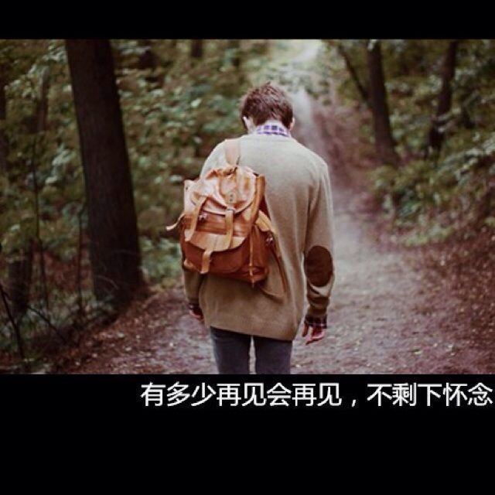

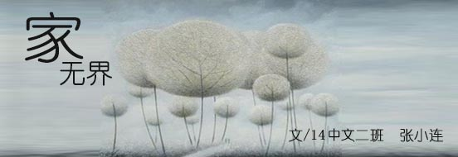

“哥，你回来了啊。”一个小麦色皮肤的瘦瘦高高的男生说道。
“嗯，学校没课，就回来了。你呢，没课吗？”一个皮肤白皙，身材修长的男生轻启着嘴唇。
“我们也没课，所以就回家了。天天上课，无聊死了。”
白皙修长的是哥哥许明皓，小麦色皮肤的是弟弟许明赫。然而他们并没有血缘关系。许明赫是17年前由许氏夫妇在孤儿院领养的小孩，因为他们想给许明皓找个伴，但是自己事业又忙，所以从孤儿院领养了三岁的许明赫。但是，许明赫不记得那么小的时候的事了。许爸爸和许妈妈的保密工作做得很好，她也对他们一视同仁。许明皓还是拿出了哥哥应有的风度，而弟弟许明赫就有点小任性了。
如果说命运就是那么喜欢捉弄人，那么，他俩兄弟就是一个很好的例子了。
许明皓和许明赫在一个学校读书，哥哥比弟弟大一届。哥哥在学校成绩不错，经常拿奖学金。而弟弟的成绩平平，但是也还好，起码不要担心补考的问题。
许明赫喜欢班上的一个女生，她叫齐珊珊。齐珊珊长得比较恬静可爱，有点活泼。但是许明赫一直不敢表白，只是默默地关注着她，默默地帮她做很多，却不让她知道。许明赫平时大大咧咧，只是在爱情这方面就显得尤为羞涩了。
有一次，许明皓来找许明赫一起回家，然后，齐珊珊就对这个温文尔雅的许明皓一见钟情了。
第二天，她就找许明赫，希望许明赫帮她。许明赫和她那么近距离的说话不自觉的脸红了。
齐珊珊看到后说:“你怎么了？”
“没，没什么，有点热。”许明赫紧张的说。
“昨天那个是你哥对吧。”齐珊珊充满期待的眼睛望着许明赫，许明赫脸上更是火辣辣的。
“嗯，他是我哥。”许明赫说。
“那个，你可不可把他的联系方式给我，然后还有他的爱好。”齐珊珊激动的说。
“呃，这样不太好吧，他不喜欢我把他的联系方式给别人。”许明赫有点为难的说，其实他也不想撮合他们，因为他喜欢眼前这个女生，怎么会乐意把自己喜欢的人送到别人的怀抱呢？
齐珊珊一脸失落的表情，“这样啊。”然后撇着小嘴失望的走开了，许明赫看着她失落的背影，心里很不是滋味。虽然，不想她和哥哥在一起，但是，也不想她不开心。然后这间教室里面就多了两张苦瓜脸。
下午上完课，许明赫背起书包，走到齐珊珊的座位旁边，把那张写了他哥哥的QQ号的便利贴贴在了她那还没来得及合上的课本里面，然后他潇洒的走了。出了教室的他却是落寞的。她可以想象得到齐珊珊得到他哥哥的电话号码后开心的表情。然后嘴角不自觉的上扬。
回到家时，许明皓已经在家了，然后许明赫一副吊儿郎当的样子说:“哥，我把你QQ号给别人咯。桃花运要来你挡都挡不住啊！”
许明皓说：“呃，不是让你别告诉别人吗。”
“你知道的啦，我对女孩子想来比较心软。”然后一脸得意的表情，其实他心里很难过。
过了一段时间，齐明赫发现齐珊珊脸上经常有意无意的露出笑容。回到家里，哥哥的脸上也是一样，经常不自觉地盯着手机笑。然后他大概也猜到了几分了。这让他心里更难过了。
不知不觉寒假就到了。饭桌上的许妈妈说:“过年的时候记得带女朋友回家吃多饭。”
低头吃饭的许明皓说:“哦。”
许明赫调皮地说:“妈，我找不到女朋友怎么办？”
许妈妈笑着说:“我儿子这么帅，怎么可能找不到女朋友，不是你看不上人家吧？”
“我看上了人家，可是人家看不上我。”许明赫有点伤感地说，随即转变脸色，笑着说:“我以后也要找个漂漂亮亮的女孩。”然后脑海里就浮现了齐珊珊甜蜜的笑脸。
腊月二十八的晚上，许明皓牵着齐珊珊的手来到家里吃饭，许明赫正好从楼上下来，看到他们发展的这么好心里也有些嫉妒。晚上吃饭的时候，许妈妈一直在帮齐珊珊夹菜，看得出来许妈妈很喜欢她。
“珊珊，别客气，把这当家里啊，多吃点，看你那么瘦。”许妈妈一脸开心地说。
“嗯嗯，阿姨，您也多吃点，阿姨做的菜真好吃。”齐珊珊笑着说，还帮许明皓也夹了菜。齐明赫则自顾自的低着头吃饭，谁也不想看到自己喜欢的人跟别人那么好吧。
“珊珊啊，明赫上课还认真吧，这孩子，就没看到过他拿个奖学金。”许妈妈假装怒斥许明赫说。
“妈，你儿子我上课可是很认真的好不好，不用怀疑啦。”齐明赫装出一个自豪的表情。
齐珊珊笑着说“明赫上课还是蛮认真的。”其实她根本就不关注他，只是敷衍一下许妈妈而已，她坐在前面，也不可能去关注他。而他一直坐在后面，因为还可以看看她的背影。
齐明赫吊儿郎当地说：“妈，看吧，有人证哦。这下该相信我了吧。”
然后许妈妈叫许明皓带她去这附近逛逛，然后许爸爸和徐妈妈待在家里。这个时候正好许明赫的好兄弟高羽打电话来叫他去学校有事。然后他们三个一起出去了。
刚出门两分钟许明赫发现走得太匆忙，身上没带钱，又不好去打扰去公园散步的他们。所以自己回家拿钱了。回到家里，爸爸妈妈在厨房洗碗，他们向来如此恩爱。
“明赫这孩子啊其实还挺聪明的，这十七年来能和明皓相处这么好，跟亲兄弟没什么两样了。看来当初还真做对了。”这是许妈妈说的，此时许明赫正走在楼梯上，听到这句话心里一惊。“‘跟亲兄弟没什么两样’是什么意思？，我们不是亲兄弟吗？”他安静地走回房间拿了钱安静地走了，但是出门后他没有去学校，而是一个人找了把椅子坐下来。
他开始想，难怪许明皓选得专业与他们的事业对口，而他，呵，不是亲生的，所以才随随便便的放纵他是么？邪念正慢慢侵蚀他的大脑，把从前许爸爸许妈妈对他的好全都抛弃了。此刻，他想，不能让你们把所有好东西都给许明皓了，他要把齐珊珊追到手。
那一夜，他失眠了。
新学期开始了，上午下完课后，他背起书包就抓起齐珊珊的手走，齐珊珊都不知道怎么回事。走到一个没人的小路上，许明赫放开了她的手：“珊珊，我喜欢你。”
齐珊珊惊呆了，瞪大了眼睛说：“明赫，你开玩笑吧。”
明赫说：“我好久以前就喜欢你了，只是没有勇气跟你表白。”
“明赫，别闹了，我是你哥的女朋友，如果你喜欢我的话应该就不会把你哥的电话给我吧。”齐珊珊因为给自己找到一个借口脸上露出了宽慰的神情。
“我本来不想的，可是我不想看到你不开心。”齐明赫认真的说。
“可是，我喜欢的是你哥啊。”齐珊珊说。
“我不在乎，我就是爱你。而且我一定会把你追到手的。”许明赫说完后转身离去。留下齐珊珊一个人思绪万千。
回到家里，许明赫到许明皓的房间里，然后跟他说：“哥，其实我很久以前就喜欢珊珊了。”许明皓听到后震惊了，缓了几秒后说：“那你……”许明赫说：“她那时候喜欢你，而我不想看到她不开心的样子。哥，我是真的喜欢她。”许明皓一时之间脑袋空白，这不是剧本，没有人知道接下来该发生什么。
然后，许明赫回到自己的房间，策划着怎么把齐珊珊追到手，让他们两个分手。许明赫开始每夜每夜的失眠，因为他开始觉得许爸爸许妈妈做得稍有偏差的事都是偏爱许明皓，而他，他感觉自己是个局外人。他想象着，他们一家人在一起，还有齐珊珊，但是只有他是个局外人他就越来越受不了。
他做得越来越过分了，也许是被心里的仇恨与不满蒙蔽了双眼。
上课的时候，许明赫直接坐在齐珊珊旁边，刚坐在那时吓到齐珊珊了，没想到他突然坐她旁边。她惴惴不安地待了一上午，许明赫并没有和她说什么话，只是自顾自的低头写东西。下课后，他把写的长长的纸条给了她，然后就走了。
不安的是齐珊珊，看着纸条上的字，语言朴实无华，但是她似乎能感受到他对她的爱。可是，他喜欢的是许明皓啊。
窗外，都是冒着嫩绿的叶子的树，还有短短的草。偶尔有一只鸣叫的鸟在天空中划过一道弧线。
两个多星期过去了，他没有在教室看到过齐珊珊，在家里也很少和许明皓见面，家里突然变得很安静。
一个下着雨的五月的中午，他的手机铃声响起，是一个陌生的号码。他摁下了接听，电话那头传来一个陌生女人的声音：“你好，请问你是许明皓先生的家属吗。”
许明赫说：“嗯，我是他弟弟。你是谁？有事吗？”那个女人说：“这里是XX医院，你能过来一下吗？许明皓先生出车祸了。”许明赫紧张的说：“我马上过来！”
医院里的消毒水味充斥着每个人的呼吸器官。许爸爸许妈妈和他都在抢救室在焦急的等待着。一个护士出来说：“病人失血过多，需要进行输血。”许明赫知道妈妈身子比较弱，然后爸爸年纪又大了。所以就跟着护士去验血了，虽然他们不是亲生的，但是血型吻合，许明赫也松了一口气。后来手术很成功，许明皓没有生命危险了。许明赫晚上陪在许明皓的身边，许明皓一直没醒，安静的睡着。一个星期后，许明皓出院了。回到家里，他到许明皓的房间里去陪他。
两个人又像从前一样畅谈。
有一次，许明皓早早的去上课了，许明赫到许明皓的房间里去，他忘了许明皓那天有课，发现他的床头柜那里放着一个他没见过的厚厚的本子，他好奇地拿起来看。翻开第一页，发现这是他的日记本，而且是从十八岁开始记起的日记本，好奇心促使看下去。但是他是从后面一点看起的。
2014年3月6日晴
明赫说他喜欢珊珊，其实一开始我也只是把珊珊当做妹妹而已，可是，后来就对她越来越爱了。可是明赫喜欢，我该怎么办？
2014年3月14日多云
我选择退出了，只要明赫开心就好。今天才知道我和明赫不是亲兄弟，正因为这样，我才更应该多给他一些爱，因为我只有这一个弟弟。
2014年5月7日阴
明天去找珊珊说一下，从高羽那得知，明赫为珊珊做了那么多，他真的爱她。
许明赫心里咯噔了一下，原来他也不知道他们不是亲兄弟，但是知道后对他更好了。他往前翻了许明皓的日记本，看到他们上大学的那些日记，原来是许明皓自己坚持选择那个专业的，因为他比较感兴趣。而他本来就不怎么喜欢那种管理型的专业，所以爸爸才没让他去学，毕竟他自己也不感兴趣。如果当初选了那个专业，可能他的成绩更差。
许明赫这才恍然大悟，原来自己那么自私，仔细想来，他们对他真的是好的没话说，只是因为自己想得太多。
许明赫这次约齐珊珊见面，他说：“对不起啊，我是很喜欢你，但是我哥更喜欢你，他是个好人。”齐珊珊说：“我知道，可是，我不想再谈恋爱了。以后再说把，许明赫同学，认真读书吧。”说完，齐珊珊微笑着走了。
后来，齐珊珊转校了，他们再也没有了联系。
许明皓和许明赫则回到了当初，家里又是那么热闹，他也没说他知道了他是被领养的，因为他们是一家人了。而且他很快乐，这个家里有爱他的爸爸妈妈还有哥哥。所有的人都爱他。
也许就是在许明皓出车祸的时候，许明赫才清醒的认识到许明皓是他的家人。这种联系已经融进了骨血里了，他们现在流相同的血液。
又是夕阳西下，回家的路上，有两个长长的影子。
陪伴在你家人的身边才是最温暖的事，要好好的爱陪伴着你的人。

